親子閱讀現狀及家長指導策略的調查與分析－以澳門勞工子弟學校為例
李錦霞
澳門勞工子弟學校圖書館

摘 要
本研究是針對澳門勞工子弟學校小學部（簡稱“勞校小學”）的小一及小二學生，對其親子閱讀狀況作出調查及分析，找出親子閱讀的特徵及相關問題，提出指導家長關於親子閱讀的策略建議。研究結果發現，勞校小學的家長對於親子閱讀都有比較正面的認識，但同時顯示親子閱讀的材料不足，需要從各方面提升閱讀材料的來源及數量。親子閱讀時家長都以封面閱讀作為開始，並以提問故事內容、學習識字、教導概念為主要目的。親子閱讀時的環境氣氛、父母及子女的閱讀情緒、時間的分配等都對親子閱讀產生影響，建議家長應正確認識親子閱讀活動的性質和價值，增加並選擇合適的閱讀材料，採用新穎活潑的閱讀指導方法，及營造良好的家庭閱讀環境，培養穩定的閱讀習慣。

關鍵字：閱讀；親子閱讀；指導策略

Investigation and Analysis on The Current Situation of Parent-Child Reading and The Strategies For Parents - Case Study on The Workers’ Children School Macau

Lee Kam Ha

Abstract
This research focuses on the investigation and analysis of the situation regarding parent-child reading for students from Year 1 and Year 2 of the primary school section of the Workers’ Children High School Macau. The research has identified the characteristics of parent-child reading and its related issues, and some strategic recommendations for parents regarding parent-child reading have also be proposed. The outcome of the research is that parents from this School generally have a positive understanding on parent-child reading. However, the result also indicates that reading materials are insufficient and there is a need to increase the sources and the amounts of reading materials. Most parents start by reading the cover of the books and their main purposes of parent-child reading include asking questions about the story contents, learning of new vocabulary and teaching the children new ideas and concepts. The reading atmosphere, the moods of both the parents and children while reading and the allocation of reading time all have an impact on parent-child reading. Our recommendation is that parents should understand the fundamental nature and value of parent-child reading, increase and choose suitable reading materials, adopt innovative and interactive reading methods, create a good reading environment in the family and develop a consistent reading habit for the children.

Key words: Reading; parent-child reading; guiding strategy

1 緒論

1.1 研究的緣起與意義
親子閱讀的重要性：閱讀是社會生活中應該具備的能力之一，這種能力可以影響一生的發展，它是讓人們進步、實現目標及理想的一種學習技能。在世界走向全球化的環境下，孩子面對多元化的價值觀念和日新月異的資訊知識，需要通過閱讀逐漸學習如何解決問題，如何產生獨立批判性思考、開拓創新知識。所以，閱讀是孩子們學習的基礎 。有關研究表明，人的閱讀能力發展的關鍵期在3～8歲，也就是說3～8歲期間是人的主要閱讀能力形成的時期。在閱讀能力發展的關鍵期內，需要培養兒童的閱讀興趣，養成閱讀的習慣，形成自主閱讀的能力。自主閱讀能力的培養是從兒童時期開始的一項系統工程，其起點就是家庭，因為家長是孩子的第一任老師，在一個人的成長過程中，家庭教育是第一重要因素，它的重要性是其他教育不能替代的。因此在早期閱讀教育中，我們宣導在家庭教育中開展親予閱讀。中央教育研究所的一項研究表明，在學齡前促使孩子智力發展的最有效的方式便是親子閱讀 。親子閱讀可以訓練孩子基本的閱讀能力，而且是一個很重要的親子關係發展活動，父母可籍此幫助孩子產生自主學習，增強各方面知識，而且可以培養豐富的想像力、解決問題的能力、發揮創造力等，不過最重要的，是可以促進親子的情感交流 。

為家長提供參考指引：現代父母教育水準有所提升，參與親子閱讀的積極性也逐漸提高，但是很多家長對親子閱讀的認識態度、指導策略等各方面有所不足。有的父母認為親子閱讀就是家長教孩子識字，將親子閱讀變成了識字的工具，把閱讀跟識字劃上等號。家長有這樣的誤解，是因為他們不瞭解親子閱讀的目的，是培養孩子閱讀的興趣和習慣，並提升親子關係。有些父母會覺得，親子閱讀的模式永遠就是家長負責讀，孩子只有在旁聽著，父母及孩子之間沒有提問和對話，父母跟孩子之間沒有互動關係，整個親子閱讀過程是單向的，這樣的親子閱讀方式不能引起孩子的興趣。本研究試圖對親子閱讀現狀作出宏觀及微觀的調查和分析，幫助父母確立在家庭中的教育角色，積極參與親子閱讀活動，對親子閱讀產生良好的認知，可正確地指導家長進行親子閱讀，幫助孩子養成良好的閱讀習慣，訓練孩子自我思考及解決問題能力，培養孩子自主閱讀性，為孩子奠定一個扎實的知識基礎。

實踐需求：訪問澳門勞工子弟學校小學部工作（以下簡稱“勞校小學”）的教師和家長們，大部份都認為親子閱讀是相當重要的，但家長們大多是憑自己的經驗在摸索，進行親子閱讀時都只靠個人的感覺進行，沒有科學性的指導方法。孩子大多喜愛閱讀，他們更喜愛與父母一起看，因為和父母一起看書孩子會覺得很愉快，在閱讀的過程中遇到他們不懂的問題，可以立刻向父母請教，而且孩子都很愛與父母一起的感覺。很多父母對親子閱讀都存在著誤解，他們覺得孩子處於幼兒階段時，父母自己會充當老師，積極地在家庭中開展親子閱讀，但當孩子上了小學，家長就認為閱讀應由學校老師負責，自己就可以放手不管了。文獻顯示，小學低年級是由學前教育，發展至學校正規教育的重要時期；是兒童興趣愛好、行為習慣、思想品德、性格氣質、個性發展的形成階段，親子閱讀對促進孩子身心健康發展起著重要的作用。親子閱讀不僅是家庭教育的一種重要形式，也是家庭教育活動的一項重要內容，它對兒童閱讀興趣、閱讀習慣和閱讀能力等的培養發揮著重要的作用，是其他教育形式無法替代的 。所以親子閱讀是在小學生的成長過程一個很值得研究的活動。

理論探究：掌握勞校小學有關親子閱讀的問題，及瞭解其親子閱讀的情況，對於研究澳門小學生關於親子閱讀的情況有重大的義意，因為勞校是澳門最多學生的學校，具有一定的代表性。從文獻中找尋有關親子閱讀的資料，發現有父母參與對孩子的閱讀能力有很大的影響。著名閱讀研究專家宙姆·崔利斯(Vygotsky) 在其研究中指出，在社會上，閱讀是一種經驗，需要有他人的陪伴作出互動，大家溝通討論能增強理解和產生樂趣。而Leslie 和A11en 的研究發現父母參與課外閱讀是孩子閱讀能力提高的影響因素。有些研究特別探討閱讀情境中，父母的行為和孩子的認知能力之間有著怎樣的關係。他們對孩子閱讀的過程完整地錄下來，研究他們在閱讀過程中的親子關係。結果發現，親子閱讀時的品質和孩子的言語發展，原來是息息相關的。掌握勞校小學親子閱讀的情況，並為家長提出一些親子閱讀的建議策略，將有助於提升勞校小學的學生閱讀能力。

社會需求：於2009年，學生能力國際評估計畫 (PISA) 進行了一次國際性的測試，主題為學生閱讀能力，所涵蓋的評量層面，包括不同文本、閱讀面向、文本情境等面向。閱讀文本的形式並不局限在書本閱讀，而信件、廣告、刊物等皆須讀者透過閱讀進行理解；是否能透過閱讀與文本進行互動，並連結個人經驗，進而引發其針對該議題有所反省與思考 。結果在參與研究計畫的65個國家 / 經濟體系中，澳門的閱讀素養表現在統計上顯著地低於「經濟合作及發展組織」 (OECD) 成員國的平均值，除去取樣和量度的誤差後，閱讀總量尺上的排名介乎27至30。將閱讀素養成績的平均值由高至低排列，在統計上顯著地高於澳門的六個亞洲國家 / 經濟體系有：中國上海、韓國、中國香港、新加坡、日本、中華台北；而在統計上顯著地高於澳門的十個亞洲以外的國家則有：芬蘭、加拿大、紐西蘭、澳洲、荷蘭、比利時、挪威、愛沙尼亞、瑞士，以及波蘭。結果公佈後顯然發現澳門在閱讀素質上，遠遠比不上其它的地區或國家，於是澳門不論是教青局或是各學校，都針對提升學生的閱讀能力作出不同的訓練，期望能夠整體提升澳門學生的閱讀素質，雖然測試是以15歲的學生為測試對象，但閱讀是一項由小到大的培訓，所以從低年級開始訓練學生閱讀是最好的改善方法，本研究切合澳門實際社會的需求。

2 研究的內容與方法
本研究以勞校作為研究學校，由於該校為澳門學生人數最多的學校，具有很大的代表性，可以此研究作為澳門其它學校及家長的參考。研究的對象訂為勞校小學的一年級及二年級，以學生及其家長為研究對象。勞校小學一年級共六班，總人數為222人；二年級共六班，總人數為212人。

問卷的實施：問卷於勞校小學發放，一、二年級合共434位學生都獲發問卷拿回家給父母作答，然後由班主任集中回收交到筆者處作數據統計處理。

問卷的設計：問卷計分方式採用五點量表評分做為評量之指標，將量表內容分為四部分，「家長閱讀態度與習慣」、「親子閱讀活動」、「孩子閱讀習慣」及「家庭閱讀資源」共四個層面，「家長閱讀態度與習慣」包含父母閱讀報章雜誌或書籍的情況；「親子閱讀活動」指的是親子之間的閱讀互動；「孩子閱讀習慣」指的是孩子獨自的閱讀活動及主動與家長進行的閱讀互動；「家庭閱讀資源及教育背景」指的是家庭中與閱讀相關的資源(刊物、書籍等)及家長教育程度等。問卷計分方式採用五點量表評分，其中「家長閱讀態度與習慣」、「親子閱讀活動」及「孩子閱讀習慣」的部分，分別為「總是」計五分，表示幾乎每天，「經常」計四分，表示一周約五次以上，「偶爾」計三分，表示一周有三至四次，「很少」計兩分，表示一周約有一兩次；「從未」計一分，表示一周中皆未如此。「家庭閱讀資源及教育背景」部份，題項為五個項目，數量越高代表分數越高，故為五分、四分、三分、兩分及一分。

3 親子閱讀現狀的調查研究
本研究將家庭閱讀環境分為四個向度，分別為「家長閱讀態度與習慣」、「親子閱讀活動」、「孩子閱讀習慣」及「家庭閱讀資源」等，本次研究發出問卷共434份，回收有效問卷382份，對於勞校小學的親子閱讀狀況，將以此有效問卷為調查研究基礎。

3.1 家長閱讀態度與習慣調查
進一步分析各向度中的專案，「家長閱讀態度與習慣」向度中，以「我在家時會看書籍或報章雜誌，例如：報紙、刊物、雜誌、廣告傳單等」(M=3.83)為最高，其它項目都在平均值3以上，可見家長閱讀態度習慣良好。詳見表3-1：
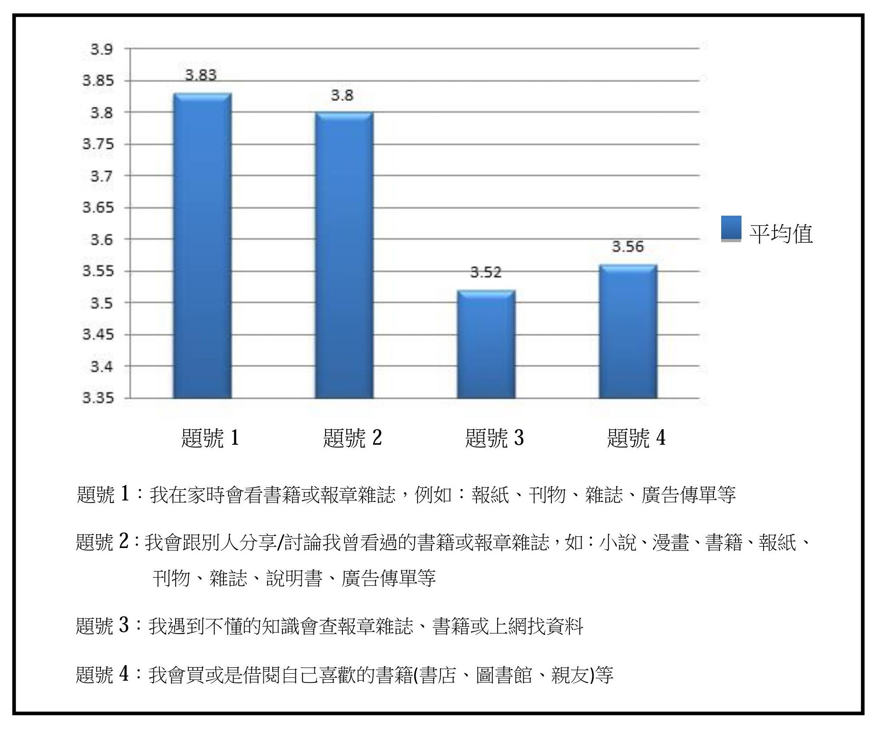
表3-1 勞校小學家長閱讀態度與習慣各項目平均值

3.2 親子閱讀活動調查
在「親子閱讀活動」項目中，以「我會陪孩子一起玩語言遊戲，例如：猜謎語、猜字、猜成語、唱歌等」(M=3.82)為最高；其他的題目都在平均值3以上，可見家長對親子閱讀活動重視程度良好。詳見表3-2：

表3-2 勞校小學親子閱讀活動各項目平均值
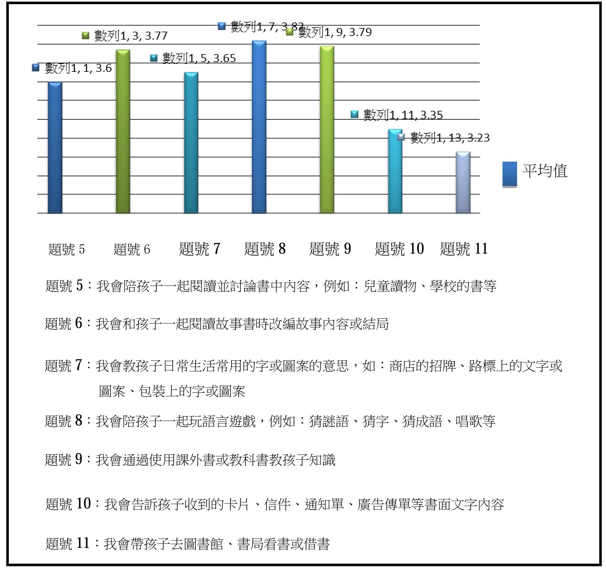

3.3 孩子閱讀習慣調查
在「孩子閱讀習慣」向度中，「孩子會主動要求我說故事，或講以前的事情給他/她聽」(M=3.84)為最高，值得注意的是「孩子會主動要求去圖書館或書店」(M=2.89)為最低，可見孩子主動尋找閱讀資源力在平均值3以下，有點不足。詳見表3-3：
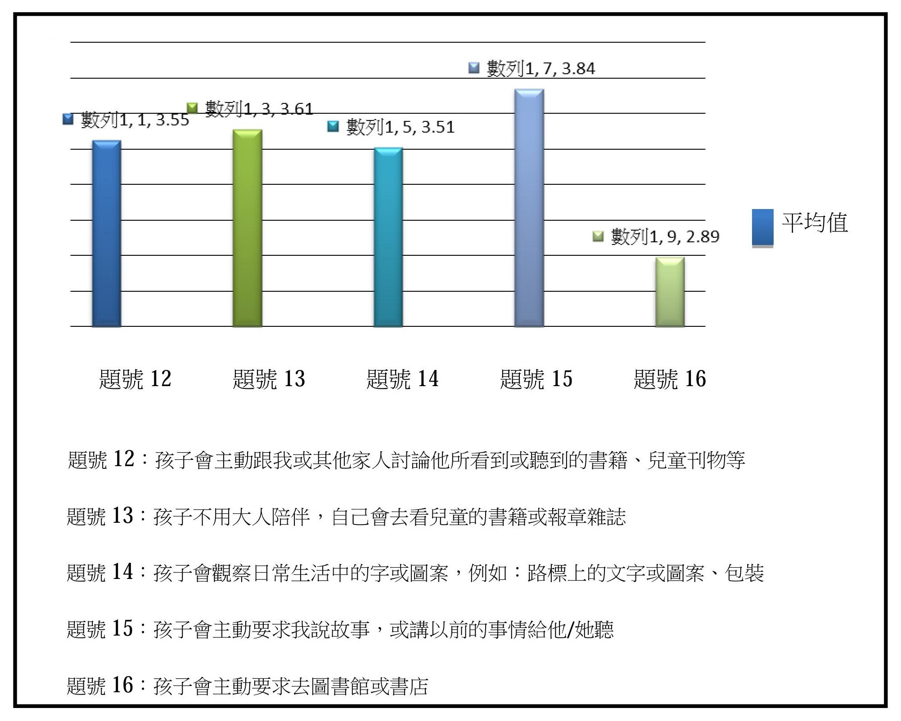
表3-3 勞校小學孩子閱讀習慣各項目平均值

題號16：孩子會主動要求去圖書館或書店
整體看來，在家庭閱讀環境的調查中發現家長自我閱讀習慣較高，但在孩子閱讀習慣的培養方面相對較低，柯華葳 指出，家庭亦是影響孩子閱讀表現的關鍵，分析學生表現，家中書籍越多、父母與子女進行越多閱讀活動、父母有正面自發的閱讀態度，學生閱讀表現越好，這也顯示出父母的積極參與閱讀有助於孩子正向的發展，期待家中提供良好的閱讀環境，讓孩子喜愛獨自閱讀的感覺，不過研究結果發現，現處與孩子階段的孩子對於「聽故事」這件事情的興趣很高，這也是我們值得去注意及發展的地方，如表3-4家庭閱讀環境情形分析。
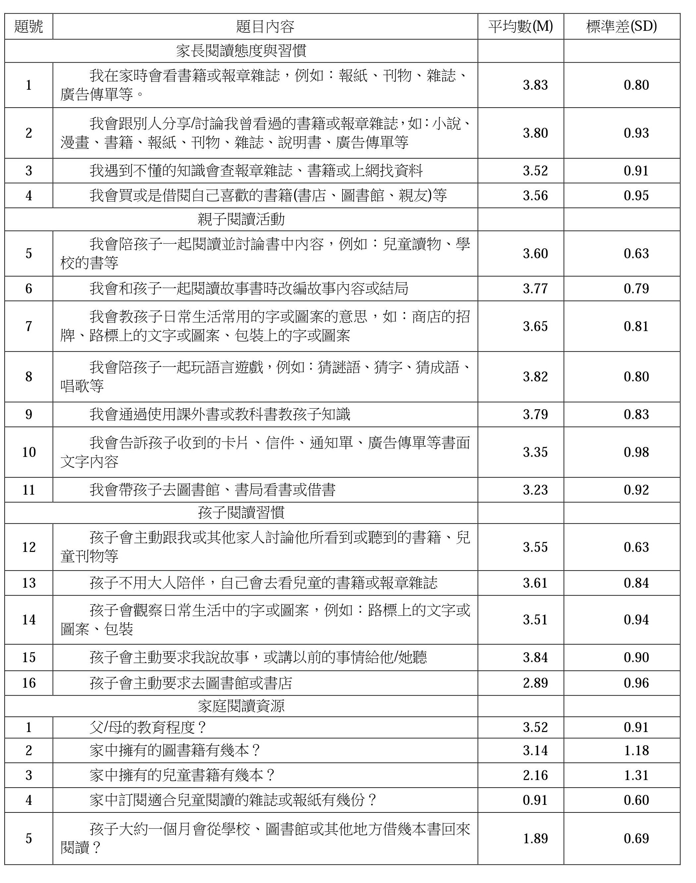
表3-4 勞校小學親子閱讀現狀的調查研究資料結果

3.4 家庭教育程度及閱讀資源調查
在「家庭閱讀資源」的部份，家長的平均教育程度因題目的不同則分析方式與前三個向度有些不同，此向度顯示家庭閱讀資源和父母教育程度，當中「父/母的教育程度」為平均高中畢業與專科/大學之間，見表3-5：
表3-5 勞校小學家長平均教育程度
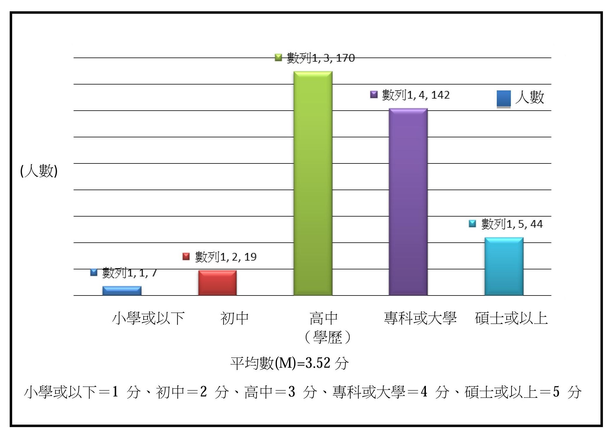

「家中擁有的圖書籍數量」偏向於「16-20本之間」；「家中擁有的兒童書籍有幾本」只趨於「6-10本」之間，「家中訂閱適合兒童閱讀的雜誌或報紙有幾份」只趨於「0-5份」之間，「孩子大約一個月會從學校、圖書館或其他地方借幾本書回來閱讀？」偏向於「6-10本」之間，此研究結果顯示，家庭閱讀資源平均數都在中上，但在孩子閱讀雜誌、報紙訂閱及孩子從學校或圖書館借書的次數則偏低，其顯示出現今的孩子雜誌、報紙品質內容及圖書館/書店的資源方便性，則決定家長是否提供給孩子的因素之一，見表3-6：
表3-6 勞校小學家庭閱讀資源平均值
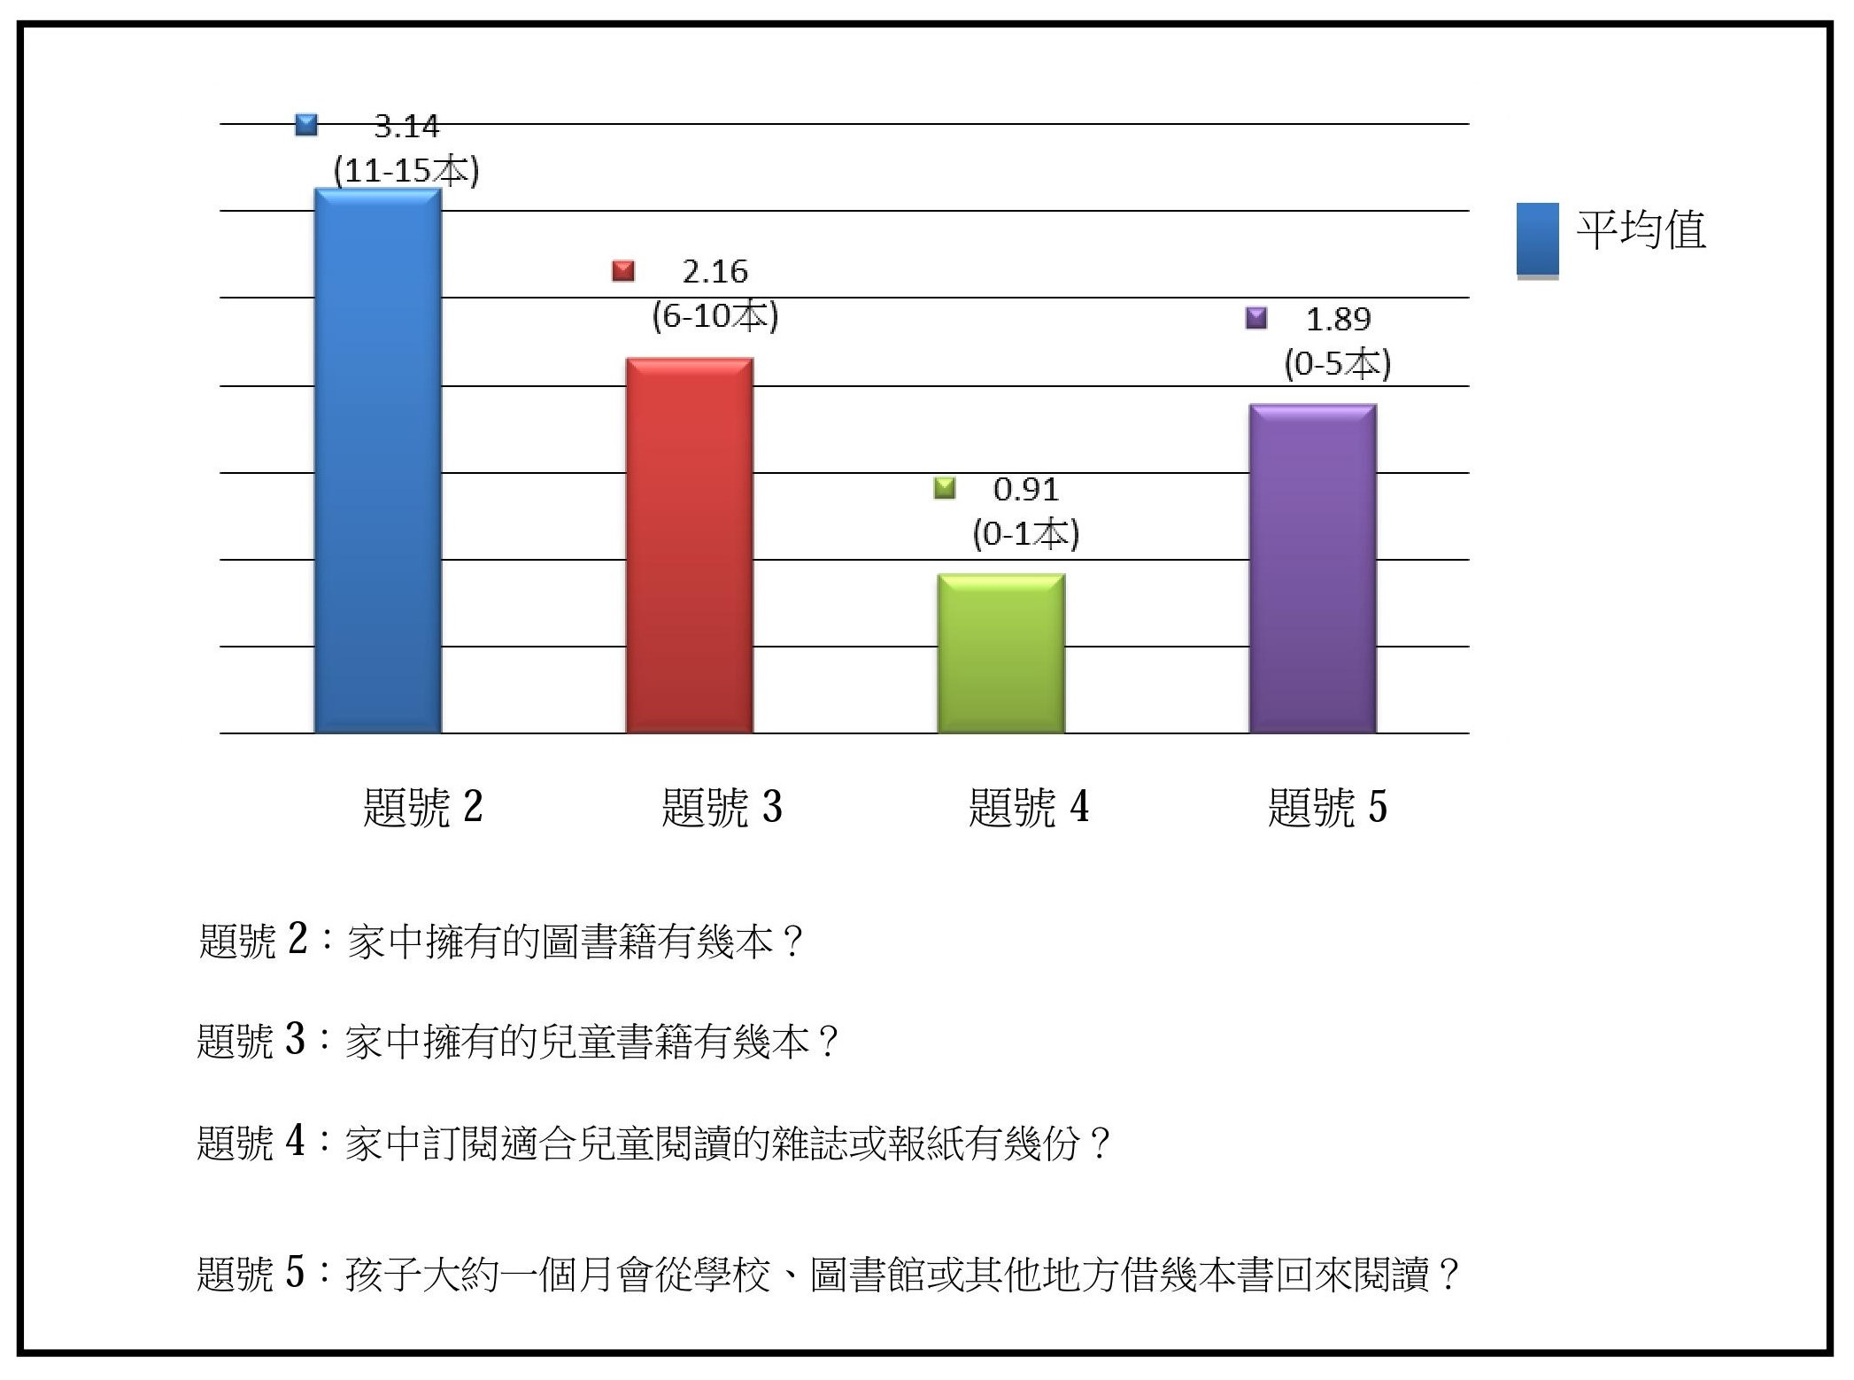

3.4.1小結
澳門勞校小學的「家長閱讀態度與習慣」向度為中上，處於平均值以上，家長對於自己的閱讀習慣良好。在「親子閱讀活動」向度為中上，顯示半數以上家長都會跟孩子有互動的閱讀習慣，也重視親子閱讀。「孩子閱讀習慣」向度也為中上，顯示孩子對於閱讀也算主動，不過此專案中，孩子會主動要求去圖書館或書店的平均值較低，值得注意。
在「家庭閱讀資源」的部份，父/母的教育程度為中學與專科/大學之間，父母的平均學歷也不算低。在家中書本擁有書本數量上平均在11-15本之間，當中兒童的書刊更少，只在6-10本之間。家中訂閱適合兒童閱讀的雜誌或報紙這個項目，更是最低平圴值，顯示家長很少訂閱合適的書刊給孩子。從學校或圖書館等地方借書本回來閱讀，一個月也只有0-5本。此「家庭閱讀資源」顯示，可供孩子閱讀的書本資源顯得有點不足。

4 親子閱讀中家長指導策略個案研究

4.1 資料搜集
進行質性的研究時，觀察所獲得的資料要不斷進行更新，收集到的資料不能只作文字記錄，而是需要拆解出當中需要的資料作研究之用。本文資料的收集以訪談，觀察，記錄，研究人員即時分析等為主，本研究之資料來源包含現場的觀察記錄、訪談錄音文字及筆者的省思等，針對此質化的資料，筆者採「紮根理論」的方法進行分析，將現場收集之資料進行逐級編碼。根據結果來看親子閱讀的現況及提出改進建議。目的在瞭解勞校小學親子閱讀的現象。

4.2 親子閱讀之研究發現
本研究為更深入瞭解親子閱讀在家中實施的情形，分別在小一及小二各兩個家庭的家中觀察其親子閱讀的情形，將現場觀察所獲得的資料整理後發現，親子閱讀的品質與閱讀模式、方法及閱讀後的延伸有密切相關，以及影響閱讀的因素，還有親子閱讀後孩子的改變，以下分述之，記錄觀察及訪談部份將會以斜體字表示。

4.2.1 親子閱讀的模式
家庭中親子閱讀推行的成功與否關鍵在父母親，父母親的重視與帶動能使孩子們對閱讀有很高的興趣，筆者認為這絕對不是成人只出一張嘴高喊著「去讀書」，就可達成的，其實想要培養孩子閱讀興趣的法寶無它，親身帶領即是。而閱讀模式、方法及閱讀後的延伸都影響著親子閱讀的品質：

在深入家庭進行親子閱讀的觀察後，發現四個家庭的閱讀模式各有不同，也都各具特色：
        - 將文學氣息帶入閱讀中的陳媽媽
陳家的閱讀偏重於媽媽身上，因本身對閱讀的喜愛，媽媽是以歡愉的心帶領孩子進入閱讀世界，因此在親子閱讀時陳家呈現出來的是富有文學氣質的一面。
因為我自己就很喜歡閱讀，從婚前到婚後到懷孕，我都一直有閱讀的習慣，所以我也希望把這個閱讀延續下去。因為我覺得閱讀是一件很好的事情，所以我願意把它教給我的小孩這樣子（陳媽訪問1-1）。

陳媽媽大多看著書念，讓故事的情節隨著媽媽抑揚頓挫的聲音自然流串而出，由媽媽的聲音中，感覺媽媽說故事的魅力，經常變換聲音來製造故事效果，在聲調的轉換中使故事聽起來活潑生動：
「佳佳說大熊叔叔好，你知道今天是什麼日子嗎？」媽媽轉換低沈的聲音模仿熊大熊叔叔說「當然知道」了﹍﹍。」當角色換到鴨媽媽時，媽媽又變聲，以急躁的聲調說著「好不容易天氣放晴了﹍﹍。」當媽媽說到「佳佳好難過喔，為什麼大家都忘了我的生日呢？」也以無奈、失望的語氣來表達。說到佳佳好難過時，媽媽也以委屈、傷心的語氣來傳達故事主角的情緒（陳觀察記錄2015-01-16）。

好的說書人不會平鋪直敘的講故事，反而會增添許多細節讓故事更豐富。媽媽講故事時自己也非常融入情境，無論聲音的變化或肢體的動作都會適時的補強，為故事增加了極佳的效果。
「這時候橋開始慢慢傾斜﹍﹍阿，危險，真的好危險。」孩子也露出緊張的表情，媽媽「﹍﹍他們就這樣被甩過來甩過去﹍﹍」隨著情節的高潮，媽媽的聲調變成緊張又急促，吸引孩子緊盯著書本（陳觀察記錄2015-01-16）。
這一點在訪談中媽媽也提及：
我也儘量採取活潑的方式，有時候會把故事人物轉換一下語調或假扮聲音，把它轉換另外一種方式去讀，孩子很喜歡（陳媽訪問1-5）。
媽媽非常善於模擬各式有趣的聲音，隨著故事角色的不同，媽媽會呈現不同的音調，以下是媽媽在模擬大熊與母熊對話時聲音的變化：
大熊問「你怎麼知道？」聲音是粗聲且低沈的，換到母熊時，媽媽馬上變聲，嬌氣的說著「因為你一直看著那只像熊寶寶的狗啦，我就知道你想要一個熊寶寶了。」然後又回到正常聲音「母熊微笑的向大熊靠近一點靠近一點。」（陳觀察記錄2015-01-23）

        - 加油添醋的蔡爸爸
蔡家都是以爸爸為主要閱讀者，爸爸總是全心的陪讀，不惜犧牲形象，為的是給孩子深刻印象，與製作歡樂氣氛。蔡家在閱讀過程中充滿互動，他們動靜皆有，父女倆借著故事開始玩著扮演遊戲，又唱、又說、又演，好不快樂。
閱讀一開始爸爸就以遊戲的方式帶入，如念書名時「神奇的什麼色？」爸爸以手蓋住封面的圖，小眉「藍色」，爸爸「的水桶」。爸爸問「我們家有沒有？」小眉點頭，爸「什麼色？」小眉搖頭，爸「紅色啦！我們來看他們的比較厲害還是我們的比較厲害好不好？」小眉高興的點頭。爸爸指著圖以說的方式與小眉閱讀，小眉的視線跟著爸爸手指頭的移動，專注的聽著，當爸爸說到「他把手放進去了」時，也牽起小眉的手放到圖中的水桶中，小眉被爸爸突來的舉動逗笑了（蔡觀察記錄2015-01-14）。

感覺上爸爸並沒依著文字講，而是在看過文字後，將內容完全融入圖中，就看著圖與小眉一起閱讀，就像看圖說故事。這種將文字列入參考，而以圖加油添醋的說故事方式在蔡家似乎已成模式：
有時候我意思看一下告訴他重點指一些字一些圖片，看他那邊有興趣，有興趣多看一點，沒興趣翻過就算了，有時候是聯想，看到這個聯想到別的東西這樣（蔡爸訪問1-2）。

將閱讀與遊戲結合，孩子的興致更高，閱讀在小眉心中是件好玩的事，因為爸爸把它趣味化了，每當讀完一本書，總是滿室縈繞著父女歡樂的笑聲，孩子聽得開心，爸爸也說的歡心。一大一小一起共用書香，時而專注於書中，時而玩玩鬧鬧。
「都是美人魚在吃的」，小眉「亂講」，爸爸假裝津津有味的吃著，小眉也加入假裝遊戲中，父女倆大吃特吃起來，爸問小眉「你喜歡吃什麼？」小眉一一的抓著插圖中的食物假裝塞到嘴裡吃，爸爸也跟著一起玩，最後抱起小眉「我要把你吃掉了」，小眉哈哈的笑了。當要翻頁時，父女協定用猜拳方式，去決定由誰翻，猜贏的人可以翻，輸的則把眼睛蒙起來。（蔡觀察記錄2015-01-21）

爸爸大多是參考書中文字，用自己的意思說給孩子聽，感覺很口語化，偶爾也加入兒語，爸爸講故事可說是加油添醋型的，不斷在內容上盡情的發揮，有時後是結合舊經驗，有時後是增添新見聞，總之，父女倆聊得很開心。

        - 以邊讀邊討論為主要模式的林家
有別於其他兩家的是，林家的閱讀者同時為爸爸和媽媽，他們不分彼此，在筆者觀察期間，他們都是全家一起閱讀，偶爾各帶一個，令人感動的是林家的閱讀是每天都進行著，並且成了他們睡前的重要活動。林家藏書豐富，書籍種類眾多，而他們的閱讀模式是邊讀邊討論。
「結果每一個星球都被他吃了」小丞「像這樣……」邊說邊模仿吃星球的樣子，媽問「像怎樣？像小老鼠偷吃蘋果一樣哦！」小丞「都吃完了」媽指著圖「對都吃成這個樣子，小老鼠偷吃蘋果這樣子」，「他吃掉所有的小星球﹍﹍藍藍的星球」小丞「藍藍的星球？」「那是誰？誰住在那裡？」小丞「地球」媽「地球，阿誰住在裡面？」小丞「小輔」媽「小輔，那麼小承有沒有住在裡面？」小丞笑著說「沒有」馬上把視線移到另一邊插圖問「這一顆是哪裡？」媽「這裡是火星，紅紅的」小丞「這一個呢？」媽「水星」（林觀察記錄2015-01-22）。

閱讀有分閱讀文字跟插圖，一本沒有文字的書讓林家親子三人從頭到尾一直閱讀著圖，在脫離了文字的限制下閱讀是可以更天馬行空的。其實閱讀圖可以培養孩子的觀察力，透過圖畫的呈現抓住孩子的視線，進而刺激思考與表達能力。
翻開第一頁媽問「這是什麼？」孩子很有自信的說「公雞」，媽「真的嗎？」孩子「是」的點頭，媽指著圖問「公雞有的什麼？」孩子「雞冠」，「我們來看看對不對」媽邊說邊翻頁並「哇！」的一聲，孩子高興的踢著腳，媽「這是大公雞還是小公雞？」孩子「大公雞」，媽「有沒有人在看他？」孩子「有」，媽邊翻頁邊問「誰在看他？」孩子「小朋友」﹍﹍（林觀察記錄2015-01-29）。

書籍除了傳達訊息，增加知識外，也是林家親子互動的重要來源之一，每次的觀察看他們全家一致融入書籍中，無論是談的話題或彼此的互動都因書而豐富，所謂再怎麼忙也要看書，而林家父母則是再怎麼忙也要陪孩子讀書，他們真的做到睡前無論如何都要讀幾本書，孩子們也習慣如此模式，很多時候也都是孩子主動提起的。

        - 學識不多但努力跟孩子閱讀的黃媽媽
跟另外三個家庭比起來，黃媽媽是學識比較少的家長，黃爸爸長時間在外地工作不在澳門，黃媽媽的學歷只到初中，職業是不停需要輪班工作的賭場荷官，所以黃媽媽比較少跟小黃一起親子閱讀。黃媽媽很多時候都需要晚上去工作，把小黃留給婆婆照顧，但黃媽媽也會儘量抽空跟小黃共讀一下圖書。
因為我工作時間不穩定，而且學歷比較低，不太懂得怎樣跟孩子一起閱讀，平常就是拿起書本讀字給孩子聽，希望他看懂文字就應該能理解故事內容。(黃訪問1-1)

黃媽媽沒有特別去買什麼書本給小黃，多數情況下都是小黃從學校的圖書館供回家閱讀，所以每次小黃帶回家的圖書，都是小黃覺得有興趣的內容，小黃很多時候都是獨自在閱讀。
媽問「小黃今天借了什麼圖書回家？」小黃「小小禮儀家」媽「有這種書本的嗎？來給媽媽看一下」，小黃乖乖把書本拿到黃媽媽跟前，媽「小小禮儀家？媽媽跟你一起看」，小黃很高興的坐到媽媽旁邊，媽「學會說請--有問題，說請問；客人到，說請進；常說請，有禮貌。」黃媽媽一字一字地跟著書本讀著，小黃也很認真地把視線注視著文字，然後口中跟著媽媽一字一字地讀出文字。黃媽媽似有所頓悟的感覺，跟小黃說「記住跟人講話時要多說請哦，要有禮貌，知道嗎？」小黃「知道！」（黃觀察記錄2015-01-26）

雖然黃媽媽只是跟著書中的文字讀著給小黃聽，但黃媽媽在閱讀的同時，也吸收了書本上所表達的內容，並以此作為教育小黃的工具，家長透過書本中傳達的訊息，可以用作教育孩子的工具。

評析：四個家庭的親子閱讀模式，都具有互動的方式，在各個家庭的親子閱讀過程中，沒有單向的由家長讀給孩子聽，孩子也沒有很安份的只坐著聽，雖然四個家庭各具特色，但跟孩子的交流從未間斷，家長說得高興，孩子也跟著家長的說話引出更多的話題，四個家庭的親子閱讀方式溫馨舒適。親子之間互相討論的方式，是互相把自己的情感思考傳遞給對方，互換思想，讓孩子有機會去進行思考。

4.2.2 親子閱讀時家長常用的幾個方法
根據筆者的觀察，有幾個現象不管在哪一個家庭都同時會出現的，如閱讀時由封面開始、以提問的方法和孩子討論故事、透過書籍教導、認字。
（1）由封面開始：在觀察的過程中，筆者發現，通常家長與孩子閱讀時都會由封面開始，他們會帶著孩子先念書名，再來觀察封面的圖，在這前奏中展開了親子閱讀：
閱讀之前媽媽先引導小妮看封面，並念著書名《建築師傑克》，湯姆生畫的跟湯姆生寫的，妳看這裡有﹍﹍（陳觀察記錄2015-01-23）。媽媽拿著書先念書名「在圓木橋上」接著小妮一起念出「搖晃」，媽媽「在圓木哦！圓形哦！圓圓的的木頭哦！」小妮指著封面，媽媽問「要怎樣搖晃？像蹺蹺板一樣對不對？」小妮再用手指在封面圖案上滑動（陳觀察記錄2015-01-23）。蔡爸爸指著書名念著《奧莉薇》，小眉也重複爸爸的動作指著念《奧莉薇》，接著爸爸又說，作者伊恩福克納，是個外國人哦，是郝廣才翻譯的。然後從封面的圖開始與小眉一起觀察故事中的主角特徵（蔡觀察記錄2015-01-21）。爸爸指著書名，小眉直覺的念出「大家」爸「哪有大家，我絕對絕對不吃什麼？」小眉指著字但沒對應的念著《我絕對絕對不吃蕃茄》，爸爸指封面的娃娃「他叫查理，他叫羅拉」然後指著自己與小眉說「我叫爸爸，你叫小眉」（蔡觀察記錄2015-01-28）。林媽媽拿著書的封面「鱷魚先生游巴黎對不對？」媽媽準備打開書時，小丞問「他住在哪裡？」媽又合上書，觀察著封面並反問「他住在哪裡啊？」小承指著圖「這個」，媽這一邊是哪裡？姊姊插話「沙漠」，「這一邊是埃及呀，這個是人面獅身，這個是金字塔，這個是尼羅河」媽指著圖一一介紹（林觀察記錄2015-01-22）。林媽媽將書擺於地板「這是什麼？地底探險一千里，一個你從沒到過的地下世界哦！」媽媽指著書名念出，小承則將視線停留於封面豐富的插圖問「這是什麼？」媽「恐龍的化石呀！」孩子與媽媽就封面有了一番對話，閱讀就由這是什麼開始（林觀察記錄2015-01-22）。媽拿著書書，翻到書名頁時，姊姊指著字要媽媽念，媽「家，文章是楊喚，圖是﹍﹍」（林觀察記錄2015-01-29）。黃媽媽看到小黃從圖館借回來的甜品書，媽「這是什麼書？」小黃「弄甜品的。」媽「看起來很好吃，小黃喜歡吃甜品嗎？」小黃點頭，媽「我們一起看看如何製作甜品吧！」小黃高興起指著其中一款甜品「我愛這個」，媽「好吧，我們看一下這個甜品如何製作，這甜品叫……，材料需要用……」（黃觀察記錄2015-01-26）

（2）以提問的方式和孩子討論故事：親子閱讀過程中，家長總會適時的停下來，與孩子討論來自書中的訊息，以提升孩子的認知，這與 Kertory的研究有相同之處，也就是以提問的方式和孩子討論故事，孩子會表現出較多關於故事方面的回應。如此的討論有時是為確認孩子對故事的瞭解程度，很多時候是借著討論刺激孩子的思考與語言組織能力。
「牠的眼淚流下了，流流流經過了鼻尖最後把毯子弄濕」媽媽問「為什麼經過鼻尖呢？」小妮「因為牠躺著這樣」邊說頭邊側於媽媽的右臂上，媽媽回應「喔！因為牠躺這樣眼淚就會會流下經過這裡對不對？」小妮點頭（陳觀察記錄2015-01-16）。
「﹍﹍它有時候在左邊有時候在右邊」，媽停下來問小妮「為什麼它一下在這邊一下在那邊？」「因為太陽都會跑地球會跑，太陽﹍﹍地球月亮都會一直轉，太陽永遠還是在那裡」，媽媽以著佩服的神情專注的看著小妮說「這樣子哦！你好棒喔」。媽「太陽有好大的光，然後影子就會跑出來了對不對？假如影子在這裡，我們要走過去能不能把它推開？」小妮「不行，我們走到哪裡影子還會跟到哪裡」（陳觀察記錄2015-01-23）。媽媽問小妮「假如你是聖誕老公公你會找誰來幫忙？」「請別的馴鹿」小妮眼睛看著媽媽回答，媽「可是別的馴鹿也是有養他的聖誕老公公，要是我的話我會請河馬。」小妮「因為你跟河馬一樣胖」小妮說完引來大家的笑聲，媽「假如爸爸你是聖誕老公公你會請誰來幫忙」，「請瘦巴巴的驢子」小妮搶著回答，媽媽望向小妮「那你呢？」小妮「我會請企鵝」。「請企鵝是不是？」媽媽微笑柔聲的問著，小妮歡愉的點頭，接著媽媽說「好我決定請河馬來幫我拉」（陳觀察記錄2015-01-30）。

林家兩個孩子都是初小的小朋友，姊姊是三年班，弟弟小丞為二年班，無論在認知能力或在語言的表達上姊姊都較完整，但弟弟小丞在大夥的帶動下差別也不大，也就是說在親子閱讀中，借著邊讀邊討論而激發出孩子的語言組織與表達能力。
「怪獸大口大口的吃掉整個星球﹍﹍除了，除了哪裡？」媽指著圖問，小丞「火」，媽「地球中心，因為是岩漿對不對？」「岩漿他會噴火，他吃下去他嘴巴就溶掉」小丞邊說邊比畫著，媽「對，所以他不敢吃對不對？他只剩下上面跟下面還有中間，那為什麼上面跟下面不敢吃？」小丞「這個是冰」，「對，太冰了所以他吃了嘴巴會黏起來」。媽說完用手捏著自己的嘴巴，小丞附和著「黏起來」，媽「這邊又太燙了嘴巴會腫起來」，小丞比畫著說「對，他會溶掉」，媽「對，他會溶掉所以不敢吃哦！」（林觀察記錄2015-01-29）「漂流的雲﹍﹍」，媽問「太陽有沒有家？」孩子「沒有」，爸「小承有沒有家？你跑來跑去是不是跟風一樣？」小承「有」，媽「雲，他說天一陰他就﹍﹍」。念完媽媽與姊姊討論雲的變化，媽問「雲有時後會變成什麼？」姊「下雨」，媽「下雨完呢？很冷的時候他變成什麼？」姊「結冰塊」（林觀察記錄2015-02-05）。

蔡家爸爸與孩子閱讀時可說完全放下身段，像父女又像朋友般與孩子邊讀邊討論，在一來一往的討論中，孩子說出現實生活中的不可能，這就是孩子的想像空間。
提到小麻雀時，爸「如果你是小麻雀你會在天上飛還是地上走？」小眉「走走走」爸「不喜歡飛嗎？」小眉點頭，爸「可是小麻雀他要到天空去飛了。」小眉「為什麼？」爸「因為他有翅膀，如果你有翅膀你要不要飛？」小眉「要，我要飛得超快更高，我要去別的家」，爸「你要去別的家哦！你要小心哦！不要被大鳥來欺侮哦！」小眉「我要把大鳥打敗，我要揍死他」，爸「唉呦，妳好凶哦！」（蔡觀察記錄2015-02-04）。

（3）教導概念：在金瑞芝的研究中發現，閱讀後母親會利用機會教育，傳達故事啟示，為故事做評論，教導意味深藏其中。筆者認為如此之現象顯見於每個家中，也道出家長們的期待，希望透過書籍對孩子傳達正確的觀念。如黃媽媽在閱讀後對故事所下的批註：
「每一次提到獾，大家都會一邊談一邊會心的微笑」，媽問「為什麼？」小黃答以「因為大家都感謝獾留下很多的那個」，媽「寶藏嗎？」，小黃笑著點頭。「媽媽跟你講，每ㄧ個人都有一個別人拿不走的本事對不對？是一輩子別人也拿不走的寶藏哦！」（黃觀察記錄2015-02-02）

林媽媽對於孩子的同儕關係及環保議題都很重視，閱讀中媽媽一下子會把話題加入，不忘叮嚀孩子一番。
媽「隱士想著是大好還是小好？」小丞「我要大好」，媽望著小丞說「你要大好，大好可不可以欺侮人家？」小承搖頭，媽「大家成為好朋友對不對，不可以因為你很大，大家都要聽妳的，可不可以這樣？」兩個孩子一起搖頭，小丞「要跟他作朋友」，媽「對，要跟他作朋友」（林觀察記錄2015-01-29）媽「再來洞越變越小了，螞蟻走到﹍﹍笨蛋那是我家﹍﹍」，媽「是這樣嗎？人家誤認那是你家你可不可以罵人家笨蛋？」小丞笑著搖頭，媽「不行呀！那很沒禮貌」（林觀察記錄2015-01-29）。書中提到燕窩時，媽媽問孩子知不知道燕窩是什麼做的？姊弟兩搖頭，媽媽「燕窩是燕子用牠的口水去沾那個草去築的窩，築牠的家，就像我們樓下上面不是有，就是燕子用口水還有泥土用濕濕的把它蓋成房子，那有些人想要吃他吐出來的口水，就在他房子還沒有堅固之前把它拿下來，把口水跟泥土分開，然後拿牠的口水去煮」，姊「為什麼敢吃？」媽「敢吃啊，人家說那個吃了對身體很好，可是對燕子不好，你把它拿掉燕子就沒有家，就沒辦法生寶寶了。」姊姊「所以說他不環保嗎」媽「對呀！」（林觀察記錄2015-02-05）

透過書籍的教導，有時是家長主動的提起，有時是來自孩子的提問，蔡家在閱讀《威威找記憶》中，孩子對於什麼是記憶感到好奇而問爸爸，爸爸當然把握時機給予說明。
小眉問「記憶是什麼？」爸爸想了一下說「記憶就是妳想到以前的事情，像有一次妳在姊姊的學校差點迷路了，爸爸好著急有沒有？」小眉「有」，爸爸「妳還記得是不是？」小眉點頭，爸爸「對阿！這就是記憶」（蔡觀察記錄2015-02-04）

（4）教導認字：閱讀是讓孩子從書中學會字詞的方式之一，學會怎樣利用字詞去表達、書寫。在現場觀察中，筆者發現一路閱讀下來，孩子們對字有了些敏感，以小妮而言，因她已經是小二了，除了認識一些國字外，當他們在閱讀時，媽媽偶爾會放給小妮念，一方面抓住她的注意力，一方面可讓她學著認字。
媽問小妮「這是什麼書？」小妮小聲的答「不知道」，媽媽指著書名處，小妮則念「張」第二個字媽媽提示「開」，然後小妮接下「大嘴呱呱呱」（陳觀察記錄2015-01-30）。
「從前有一對」，當不知怎讀時會望著媽媽，媽媽則給予協助念出「兄妹」，小妮又繼續一個字一個字慢慢讀「有一天晚上他們聽見﹍﹍﹍﹍他答應要跟哥哥一起出去」，在一大段裡，媽媽時而放給小妮自己念，時而跟著一起念，雖讀得有點辛苦的，但小妮還是克服了（陳觀察記錄2015-01-30）。

又有一次小妮幾乎自己一人獨立念完一本書，這一本書圖大、字大而句子短、又多重複，很適合孩子練習念，小妮幾次經驗後已具備一些自我閱讀的能力，因此媽媽在一旁陪著，偶爾給個小小協助。小妮念的速度雖慢，但一個字一個字清楚、準確的讀出，形成了孩子念，媽媽聽的畫面：
小妮在眾多書中挑了《找媽媽》這一本，與媽媽席地而坐開始閱讀，媽媽示意請小妮念，小妮翻開書「沙沙沙，我的媽媽在哪－兒－呢？」媽「在哪兒呢？」「你－是－我－的－媽－媽－嗎？﹍﹍我是小羊的媽媽。」媽「你好棒！」小妮繼續一頁一頁的翻，慢慢的念「﹍﹍我是－小貓的媽媽。」念完這一句，小妮看了一下媽媽，媽媽給予點頭肯定，她又繼續翻頁念「﹍﹍我是小雞的媽媽，你的媽媽在哪－兒－呢？」，媽媽口語化的再重複一次「在哪兒呢？」小妮又繼續念把整本書念完（陳觀察記錄2015-01-23）。

孩子初期識字的發展是從一初生就開始，並且依靠著環境的刺激。對林家的小孩而言即是，因為家長對閱讀的注重，在環境的提供上不虞匱乏，因此孩子們對文字的敏感度比較高，若閱讀的是訊息類圖畫書，在插圖旁有些小小的文字他們會問媽媽「這寫什麼？」因他們已知道可透過文字傳達訊息，而主動要求媽媽念給他聽。
媽翻開書，先與孩子們一起觀察圖，在圖旁有許多解說的文字，孩子指著字問「這裡寫什麼？」媽媽則應著孩子的要求念出他們想知道的內容（林觀察記錄2015-01-29）。

孩子已經習慣於借著文字帶出好聽的故事，在一次的閱讀中姊姊發現這一本書都沒有文字，她覺得不可思議，帶著疑惑的口氣問媽媽：
姊姊：「我怎麼發現這一本都沒有字？」媽媽：「對，沒有字，讓你想氣球會變什麼。」（林觀察記錄2015-02-05）

確實，這是一本富想像力的書，簡單中帶有趣味，因之前閱讀的書都是充滿文字與插圖的，一下子轉到這樣的一本書，兩個孩子直接的反應是「怎沒有字？怎畫得那麼簡單？」但隨著一顆紅色氣球的變化，姊弟兩驚訝的感受出這一本書的趣味。在閱讀過程中，媽媽偶爾也刻意邀孩子一起認字：
媽拿著書的封面念著書名《小老鼠和大老虎》，孩子也跟著念，媽指著字「這是虎字，老虎的虎。」媽接著又問「這邊有沒有哪兩個字是一樣的？在哪裡？」孩子一一找出，媽「老，這是老」（林觀察記錄2015-02-05）。

在閱讀中，文字對蔡家爸爸而言不是那麼重要，爸爸已經練出看圖說故事的功力，只要有圖案爸爸總能創作出一個好聽又好玩的故事。因此對於孩子是否認得字不是那麼在意，在一次的閱讀中孩子說出他認得的字，爸爸有些驚訝，因而激起教導另一個字：
小眉念著書名《小阿力的大學校》，爸爸驚訝說「唉呦！你都會了，那我不用念了，你自己看就可以了。」小眉指著字「這是學校兩個字」爸爸「妳好棒哦！沒錯！」，小眉受到鼓勵後高興的指著字，對應的念著「小阿力的大學校，小阿力的大學校」爸爸指著大跟小眉說「這個是大，大家好的大」，小眉「也是謝謝大家的大對不對」（蔡觀察記錄2015-01-28）。

對於學識不高的黃媽媽，一直覺得讀書就是要識字，所以她在認字這方面更顯得注重，在跟孩子讀書的過程中，黃媽媽更在意每個字詞的認識：
小黃念著書名《小農夫的一天》，黃媽媽認真地解釋著「農夫，你知道是什麼人嗎？」小黃像是有點明白「是種田的人。」黃媽媽「是的，我們吃的米飯就是農夫種植的。農夫的農字是這樣寫的。」黃媽媽抓著小黃的小手，在她的掌心裡慢慢寫上農夫的農字，黃媽媽「記得筆順怎樣寫嗎？」小黃點點頭，在黃媽媽掌心中跟著寫「農」這個字，寫了好幾篇後，黃媽媽才繼續把圖書讀下去，然後會挑一些比較難的字又寫在小黃的掌心。（黃觀察記錄2015-02-02）。

評析：四個家庭的親子閱讀都是先由看封面開始，然後從封面先讓孩子猜書中內容，引發更深入的話題，在過程中一問一答，親子之間的交流互動成功引起親子的共嗚，雖然閱讀的故事不同，但不約而同父母除了讀給孩子聽外，還引發更多關於故事中教導的概念問題，讓孩子學會書中的道理。在閱讀的過程中，會讓孩子認字、讀字，增加孩子認字的能力。親子共讀類型方面，最多的是問題討論型，其次是看圖或朗讀，最後才是認字導向型。

4.2.3 閱讀後的延伸
通常在故事講完後，家長會留些話題與孩子討論，此討論自然成為親子閱讀後的延伸活動。親子之間互相討論的方式，是互相把自己的情感思考傳遞給對方，互換思想，讓孩子有機會去進行思考，因此閱讀後的討論正是發揮孩子思考與組織能力的好方法。在臺灣學者張鑑如的研究中發現，親子閱讀後，其討論、回應與問答等方式會伴隨出現，而使用的技巧有所謂的高要求、高程度，與低要求、低程度之別，如此之現象本研究中亦發現，家長們有時會使用到高要求、高程度的技巧，如與孩子討論故事情節、孩子的感受或經驗，也會讓孩子做臆測、推論等，當然有時也出現僅問孩子「這是什麼？那是什麼？」的簡單提問。以下為現場觀察中收集到親子閱讀後討論的有趣對話：。
閱讀完《不一樣的耶誕節》後，媽問小妮「你覺得聖誕大餐要有什麼會比較好？」小妮不假思索的答以「雞肉」，媽「雞肉，還有什麼？」小妮「還有很好吃的蛋糕」，媽「還有沒有？要怎樣的才會豐盛？你想要一頓怎樣的聖誕大餐？」爸爸在旁提示「麵筋」，小妮也跟著說「麵筋」，引來媽媽爸爸的好笑，媽媽再問「你的豐盛的聖誕大餐還要有什麼？」小妮繼續思考著，媽「還有水果、葡萄紫色的對不對」（陳觀察記錄2015-02-06）。

閱讀後家長會提問討論外，孩子也會偶發奇想的玩起扮演遊戲，Rowe在故事與戲劇的研究中發現，在讀完故事之後，若能提供道具及成人的引導，即使是兩歲的幼兒也能鼓勵扮演故事。就如小妮，在一次的閱讀後抓起身旁的娃娃自然的扮演起來：
故事結束後，媽轉頭問小豬「你猜狐狸會不會抓兔子」，小豬一臉疑惑的搖頭說「不會」，而小妮則馬上反應「會」，媽「為什麼妳覺得會？」小妮「因為他是狡猾的狐狸」。隨後小妮將矮櫃的邊緣當圓木，拿了兩隻動物娃娃放在上面搖晃著說「媽就是這樣子，他們在圓木上搖晃」，說完開始扮演起狐狸和兔子要過圓木橋的那一段（陳觀察記錄2015-02-06）。
林家一起閱讀完《家》後，媽媽延伸話題，與孩子討論「希望自己住在哪裡？」小丞玩笑似的回答，引來一段有趣的討論：
媽「小丞你希望住在哪裡？」小丞笑著說「住在大便」，媽「好，你就像獨腳仙一樣住大便裡。」姊姊「不是啦！金龜子」爸「糞金龜」，媽笑著問小承「是不是？你喜歡住在大便裡面？」小丞「我不要當糞金龜﹍，」媽那你覺得螃蟹的家在哪裡？」小丞「螃蟹的家跟糞金龜一樣在臭臭的地方」，媽「是哦！那它就會死蹺翹了」，小丞想一下說「一個海邊」，媽「對，海邊」，小丞「他會在沙子裡面」，媽「對，他會一直挖洞洞」，爸「要不要有水？」小承「他會淹死的」媽「不會啦！」小丞「會」，媽「他在下面太濕了他就跑出來」，小丞「他淹死，其它人就挖不到」，媽「真的哦！那你覺得螞蟻的家在哪裡？」小丞「在洞裡面」，媽「那你的家在哪裡？」小丞「在電風扇裡」，媽「在電風扇裡？那我把你塞進去好了，你知不知到你住在哪裡？」小丞「在槍槍裡」，媽「沒有啦！你住在黑沙灣」，小丞「哈哈，我知道啦，就是不想說出來。」（林觀察記錄2015-02-05）。

蔡家爸爸喜歡在講完故事後以假設性的問題跟孩子聊，以延伸閱讀後的話提，這樣的討論促發孩子的擴散性思考：
爸「你跟姊姊會不會吵架？」小眉點頭，爸「如果有一天姊姊像鴨子一樣離家出走，你會不會想她？」小眉沒有回答，爸爸又做另一個假設「假如是你跟姊姊吵架，你離家出走，那你會不會害怕？」小眉點頭說「外面有巫婆、狐狸、大野狼、很凶的熊熊」，爸又問「要是爸爸、媽媽出去很久很久還沒有回來，你會不會擔心」，小眉「我會哭哭」，爸「如果我去幼稚園，阿老師說小眉不見了，哇！那就會很著急很著急，怎麼辦？對不對？」小眉認同爸爸的說詞「嗯」的一聲回應（蔡觀察記錄2015-01-28）。爸爸問「如果有一隻小鳥掉到我們家？我們家會不會破一個洞？」小眉搖頭，爸「為什麼？」小眉指著外面說「飛到三樓就好」，爸「摔到三樓？」小眉點頭，爸「阿你會煮東西給他吃？」小眉「我要開電視給他看」，爸「還有呢？」小眉「還要給他吃東西」，爸「如果口渴了怎麼辦？」小眉「我要給他喝茶」，爸「若想睡覺怎麼辦？」小眉「去三樓或是二樓，我要陪他睡」，爸「如果他要彈鋼琴怎麼辦？」小眉「阿那裡啊！」爸「如果他要聽音樂你會不會放 CD給他聽」，小眉「我又不會放音樂」，爸「這樣哦！」（蔡觀察記錄2015-01-28）

黃媽媽閱讀完《爸爸我要月亮》時，黃媽媽與小黃一起討論如何才可以摸到月亮，天真的她認為只有梯子才摸到，在黃媽媽的提示下小黃才想到火箭：
媽「你要坐什麼上去才可以摸到月亮？」小黃「我們又沒有很長的梯子」，黃媽媽比著手勢說「我們可以坐什麼東西飛上去？」小黃突然靈機一觸說「坐火箭！」，媽「對，太空梭對不對」，小黃「321發射～」，媽「對哦，就可以把月亮拔下來了」，小黃高興地說「發射後把它載回來」（黃觀察記錄2015-01-26）。

評析：孩子的思想是天馬行空的，父母在閱讀後，跟孩子回味及討論當中的內容，孩子給的回答往往出人意表，可見閱讀的過程中開啟了孩子的思想，讓他們自由地思考、聯想，引發更多親子間的交流。在親子閱讀的過程中，父母及孩子總環繞在喜悅、歡愉的氣氛裡，沒有家長的權威或怒氣，即使孩子當時的情緒、注意力不是很好，家長能運用技巧吸引孩子到手上的書中，開啟一起閱讀的美好時光。親子閱讀後的互動討論，孩子天馬行空說著，父母不會給予反駁，而是給予贊許、驚歎的眼神及口氣，此時，書的功能在他們家不只是書而已，更是醞釀濃郁香醇親情的原料之一。
總的來說，四個家庭的分析與歸納如表4-1：
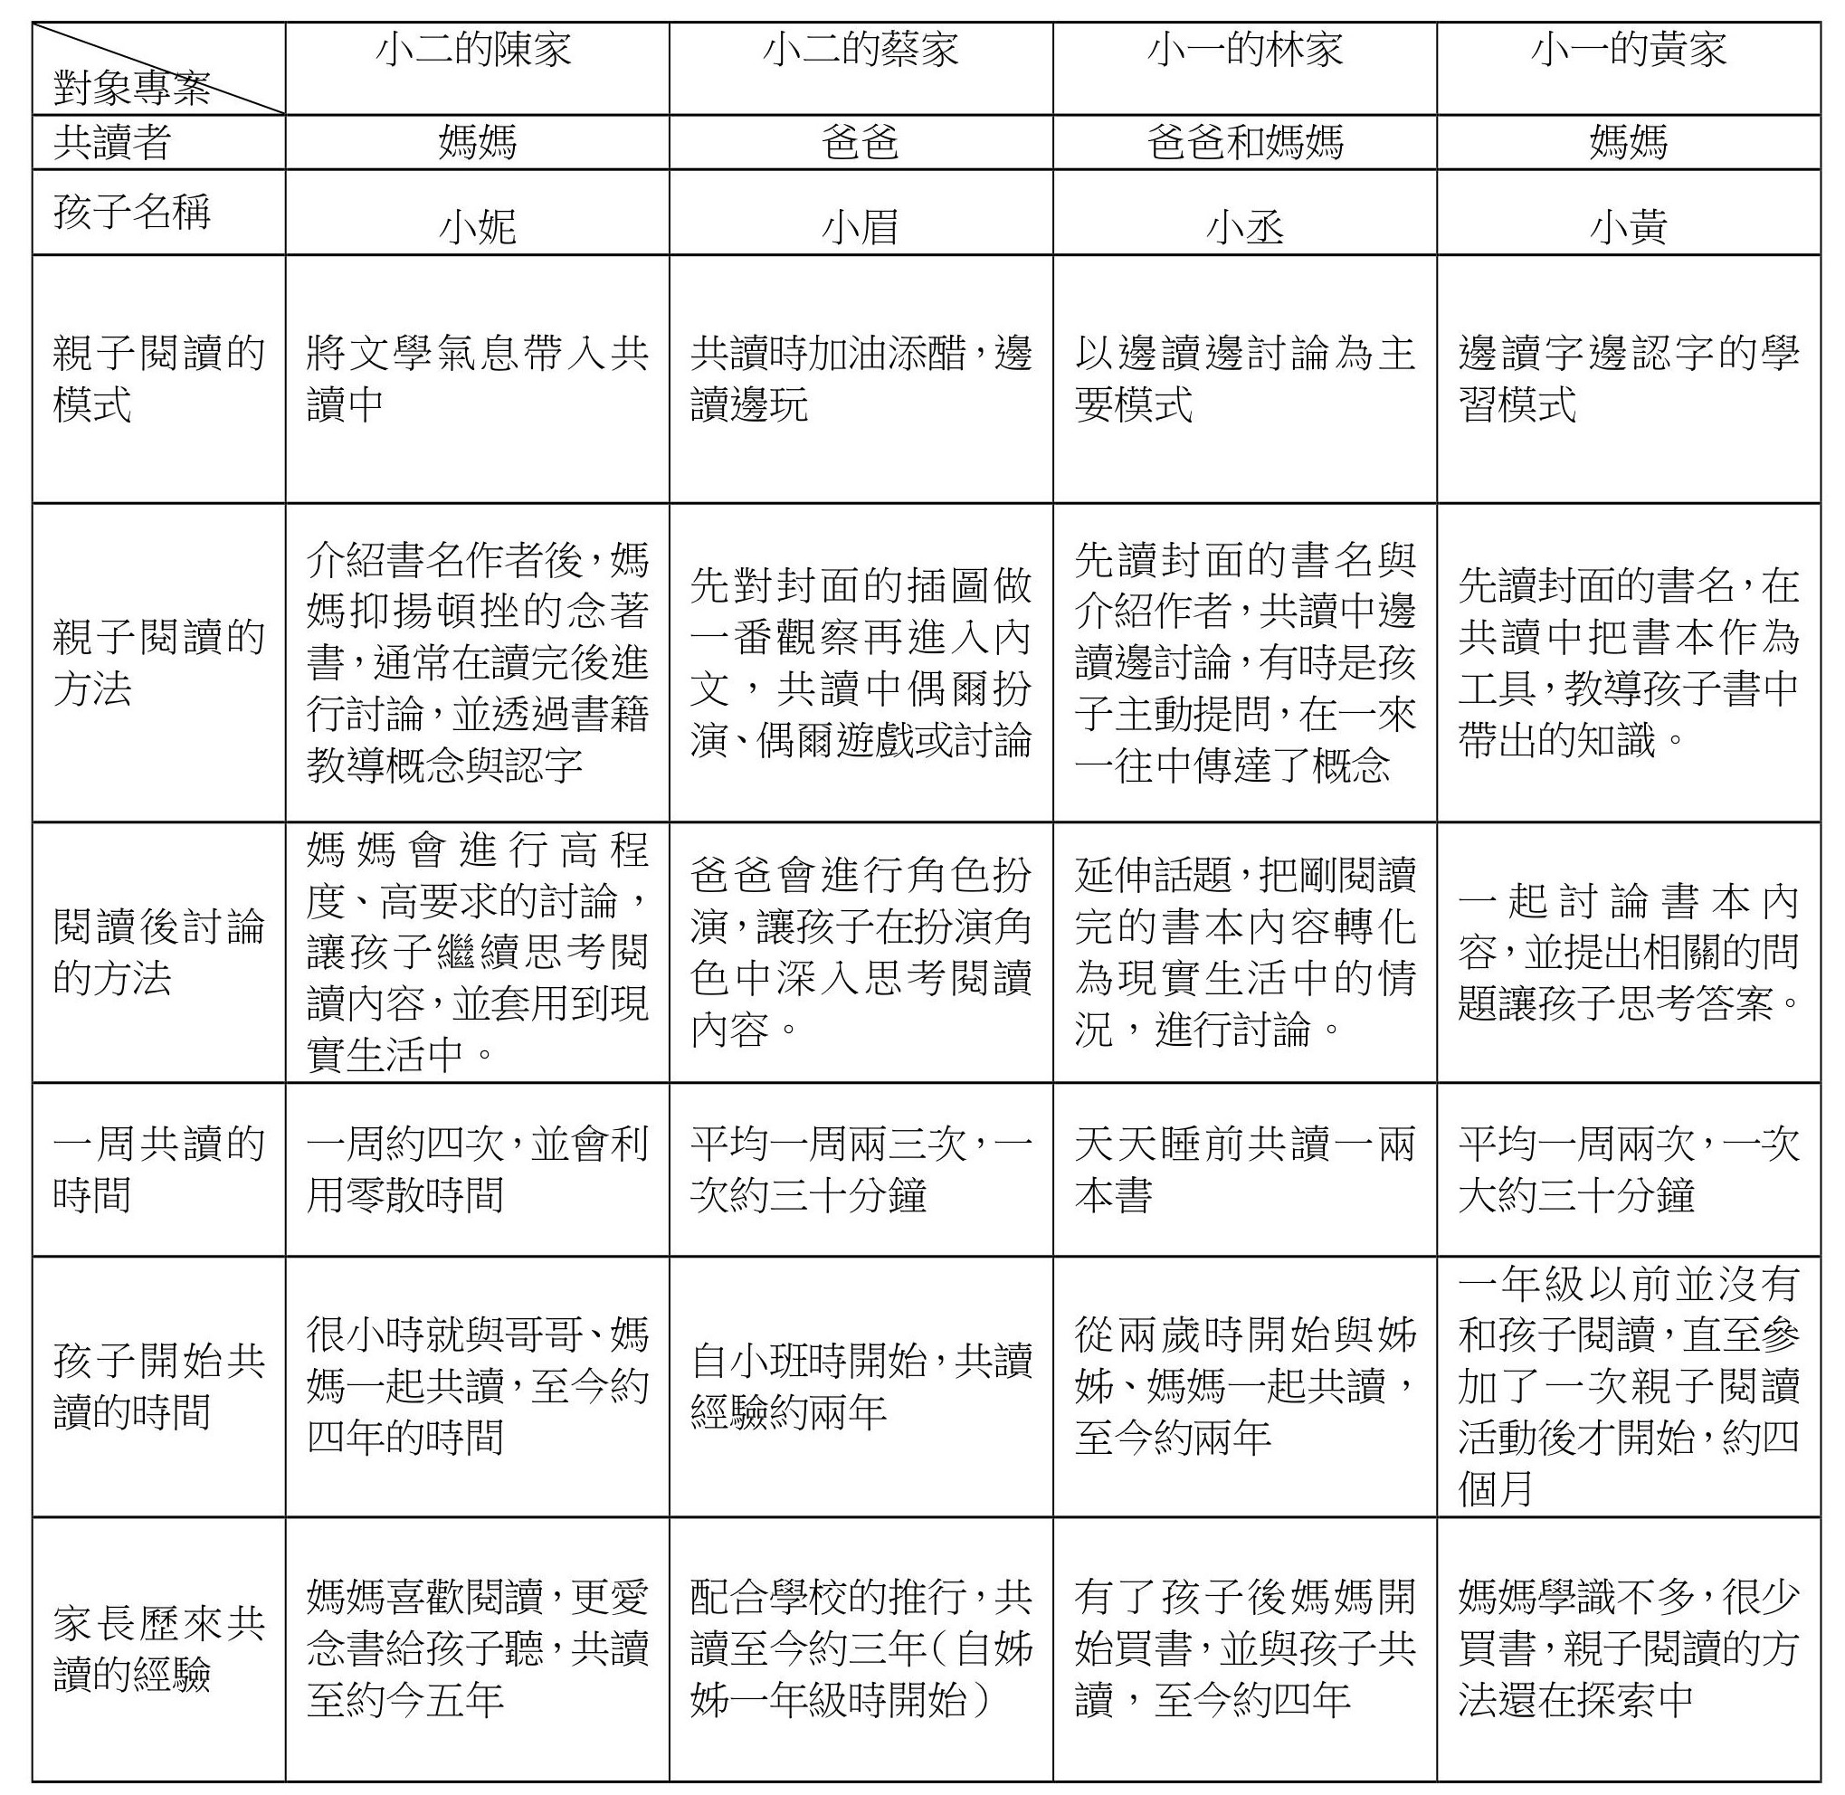
表4-1 親子閱讀研究之分析與歸納

4.3 影響親子閱讀的因素
根據訪談與觀察，在進行親子閱讀時，造成影響的因素不外乎閱讀的環境與氣氛、閱讀時的情緒、時間與孩子正規課程的佔用。
（1）環境與氣氛
閱讀的環境所指的，不是指只有一個空間可供親子閱讀就可以，而是指如何營造合適的閱讀外部環境、閱讀的氣氛、閱讀時的情緒等。閱讀環境是需要營造的，閱讀氣氛更需要培養，兩者可說是親子閱讀的主要條件，這是筆者由現場觀察中獲得的感受，環境足以影響閱讀的氣氛，當然氣氛也會受到環境的牽絆，兩者是相輔相成的。環境對於閱讀的影響可由以下兩的例子中看出端倪：
媽媽表示，比起哥哥，與妹妹閱讀的時間減少很多，最大的關鍵在於環境的改變，以前小家庭自己居住時較自在，親子閱讀時還會帶動很多遊戲，愛怎麼玩都毫無顧慮，也常閱讀，但目前搬回外婆家，因外公怕吵，因此較拘謹，壓力也較大，在整體氣氛改變下減少了閱讀的機會，以前小朋友會主動拿書閱讀，但現在卻比較少（陳非正式訪談2015-02-06）。
在沒有壓力的環境下閱讀效果比較好，那種潛在的壓力，就帶給我放不開的感覺，這樣在給小孩子講故事也就像在交代一樣，不是說很專心的講，互動也沒有那麼好，我覺得講故事要有一個很好的環境，讓大家都很平靜（蔡非正式訪談2015-02-05）。

或許不是每個環境都適合閱讀的，其實孩子也有他的選擇能力，就以林家而言，孩子們習慣在睡房閱讀，一旦當天閱讀環境改變，弟弟出現不專注、游走的機會則較多，無論是姊姊或弟弟都一致喜歡到睡房，因為裡面陳列的許多孩子們喜愛的書籍，且閱讀時或坐或躺或臥都自如：
開始閱讀前媽問孩子要在哪兒一起閱讀，孩子表示到睡房，這是小朋友的房間裡面陳列許多繪本還有小朋友的玩具，媽媽表示通常親子閱讀都在此處，孩子們也喜歡在這裡（林觀察記錄2015-02-12）。今天閱讀的地點改到孩子們做功課的客廳，雖然有一張孩子專用的大書桌，但當媽媽開始要閱讀時，弟弟吵著不要在這兒，要求到睡房看書，媽媽沒答應，此時弟弟鬧起小脾氣，一會趴在桌面，一會兒膩在媽媽身上，或作勢打人，之後經過媽媽的轉移才將情緒撫平（林觀察記錄2015-02-12）。

閱讀氣氛也是需要營造的，在人數眾多下孩子容易受影響，在蔡家筆者第一次觀察中，由於同時有姊姊、表姊、表弟及阿姨、姨丈等人在場，現場熱鬧活絡，小眉靜不下心只想跟著玩，完全沒有閱讀的欲望，因此那一次宣告失敗。有了第一次的經驗後，經過與家長的商討，針對孩子的特性而做了改變：
今天小眉的表現令人滿意，真是知女莫若母，媽媽深知孩子的個性，由於環境因素受到相當控制，小眉也就容易掌握，而融入閱讀中，隨然過程有些笑鬧、但無傷大雅，親子閱讀本來就應該在歡樂氣氛中進行，不管形式如何，閱讀的目的都已達到，借著書，親子的話題延伸，借著書，擴增思考，借著書，明辨是非，更借著書提升親情（蔡觀察記錄2015-02-04）。
評析：除閱讀環境，閱讀氣氛也是影響親子閱讀的關鍵之一，在最佳的氣氛中，孩子自然能融入媽媽的閱讀，眼睛所看，頭腦所想的都是同一目標，在和諧氣氛中親情流露，在圖文交溶中孩子們享受書香。相反地，如果氣氛營造不好，不但影響了孩子的閱讀情緒，父母的情緒也是會受到負面影響的。
（2）閱讀時的情緒
情緒是互為影響的，根據觀察，發現在閱讀中，若媽媽語氣、態度溫和，孩子的情緒也顯得穩定、平和，若媽媽稍有急躁或不耐的語氣，孩子則馬上改變態度，那種變化是一瞬間的，接著而來即會影響到閱讀的進行，就如陳媽媽所言：
有時候就看心情，心情好，體力也好，當然體力會影響心情，心情好我能接受他們發問，我也會跟他們互動，心情不好我會請他們不要打擾，因為我覺得那個故事有的好長哦，我念完我就覺得口好幹，那孩子有時候也會很貼心的先倒一杯水給我，若都能把自己情緒弄得很好的話，這樣平均每天半個小時，每天要有這個習慣細水長流這樣比較重要（陳訪問1-4）。
除了成人的心情會影響到孩子外，相對的，孩子的情緒也會直接響應到家長身上，使閱讀產生變調：
媽媽打開書念著《不一樣的耶誕節》，在一旁等待的小妮不耐煩且大聲的說「看－圖－編－啦－！」媽媽看著書念「這是鹿的家」，小妮「是馴鹿啦！」不佳的口氣，媽「還有小白兔一家人」，小妮「對呀！趕快啦！」媽媽放下書問「要怎樣講？今天你說要怎樣講？」小妮「這個看圖編故事啦！」媽生氣了「我不會編，你編給我聽」。小妮「你自己看圖編啦！」媽「我只會照這個念，編故事你編給我聽好不好？」媽「有一天馴鹿先生跟馴鹿小姐﹍﹍男生帶鈴鐺還是女生帶鈴鐺？」小妮大聲的答「兩隻都是男生啦，有角的都是男生啦！」媽「是嗎？」小妮「是啦」又是不禮貌的口氣，媽放下書本板起臉孔對小妮說「你講話要這麼大聲嗎？我們要不要去後面處理一下？」小妮「奇怪」說完把臉別開，媽「要不要？﹍﹍」（陳觀察記錄2015-02-06）。

孩子的情緒也有起伏時，有時是太高興或生氣了而無法安定下來，此時家長也需費些技巧，把孩子的注意力拉回：
有時候是小孩子的心境，有時候孩子太高興了靜不下來，有時候孩子的心情起伏或坐不住啦，像昨晚跟他講都還好，剛才姊姊在旁邊情緒馬上就不一樣，就變得很浮動，我就把故事講得誇張一點來吸引他的注意力（蔡訪問3-3）。在開始進入閱讀時，小丞突然又想到睡房念，媽媽不答應小丞鬧了脾氣，不肯到媽媽身旁，媽媽不予理會開始念故事「小茉莉正要去睡覺了﹍﹍月亮看起來好近」，「小丞，你有沒有看過很近的月亮，好大顆的月亮」針對小丞的不悅媽媽借機給予轉移，小丞「沒有」，媽「我們改天來看看好不好？」小丞「我有看過很遠的月亮」﹍﹍（林觀察記錄2015-02-11）。

類似的情況在林家曾出多次，而媽媽總技巧性的轉移，有時是故意不予理會，繼續跟姊姊講故事，再不經意的將小丞邀入；或誇大說故事的語氣引起小丞注意，小丞則慢慢放下自己的堅持，把心放到書上與媽媽一起互動。

評析：人的情緒是很微妙的，當心情不在狀況時，不論環境多好，都無法挽回閱讀的興趣，所以家長要因應自己孩子的性格，用適當的方法安撫孩子的情緒，讓孩子把注意力集中在親子閱讀上，當然父母自身的情緒也是要先控制好，否則雙方都難以共同進行親子閱讀。一個健全的孩子，不單需要在語言和認知方面發展，也應有同樣平衡情緒和人格的發展，親子互動方式正是說明孩子在日常生活中發展自我概念，培養成熟的情緒、人格最適當的途徑。
（3）時間分配及正規課程作業的佔用
家長們常表示，沒有堅持每天都跟孩子閱讀主要原因在於沒有時間，筆者認為還沒養成習慣也是其中的一個因素。而這個沒時間不一定在於家長身上，有時孩子正規課程的作業也瓜分了一些閱讀的時間，林媽媽在訪談時就提到（林訪1-4）：
媽：有一段時間因為有孩子作業比較多，所以閱讀的時間會比較少，不過後來我們又恢復天天閱讀了。筆者：這樣的改變是在於什麼原因？媽：因為孩子很喜歡讀書，他們現在已經習慣在睡前無論如何都會要求讀一兩本書才睡覺。
相同的狀況蔡家也出現過（蔡訪問1-3）；
爸：以前睡覺前會講個故事，但這陣子較少了。筆者：較少是因為作業比較多的關係嗎？爸：有一點，有時候是姊姊趕功課，有時後是小眉，趕一趕大人也累了，想休息了，像星期五都還要趕著接媽媽下班，閱讀時間都在星期天。筆者：那星期一到四呢，有沒有講？爸：是有，但不是天天。因為有時還要配合姊姊晚上課外課程的接送，通常回到家都弄好（晚餐，洗澡）八九點了，他就想睡覺了。

同樣地黃家也是這樣，尤其黃媽媽的職業是賭場荷官，有時需要晚上上班或到小黃睡了才下班（黃訪 1-3）：
黃媽媽：真的沒辦法呀，上班的時間不太穩定，小黃爸爸又常不在澳門，所以一個禮拜大約只能跟小黃閱讀一至兩次。筆者：會找婆婆跟小黃一起閱讀嗎？黃媽媽：根本不行，婆婆不識字的。

家長們大致都認同閱讀的重要性，也希望能陪孩子讀書，遺憾的是無法天天閱讀，主要因素在於時間的問題。但換個角度思考，時間是可以規劃的，若要等到有空再來閱讀，可能永遠找不到時間。閱讀不一定得佔用大部分時間，即使一天只用十分鐘也可以，閱讀的時間不怕少，只怕都沒讀，一天雖然只有十分鐘，日積月累的量很是可觀的。就如陳媽媽所言（陳訪1-6）：
媽：對呀！就哪個時候有空，有時候白天時間，或等吃飯的時候，趕快利用這點時間閱讀。筆者：零散的時間？媽：對對，因為覺得那樣的時間累積起來也是很重要的。這個不是自己想的，是不小心看到一些人說的。筆者：對有一些專家他們也認為說不一定要多久，即使一天十分鐘二十分鐘，可是在那短暫的時間是有那品質出現的，那就很好啦。媽：對呀，我就是儘量把握那一點點時間。

評析：不論是父母或是孩子，每天總有忙碌其它事的時候，不是大家都有共同的閒置時間進行親子閱讀，包括父母忙於工作、工作時間不同、忙於私事等，孩子也會因為正規課程的作業繁重，或是考試測驗比較多，忙於溫習，影響親子閱讀的時間。雖然大家都很忙，但如陳媽媽所言，每天抽空十分鐘也好，小量地一起親子閱讀，累計起來也是一個可觀的量，就如每天跟孩子交流一樣，可以促進親子關係，日積月累的親子情感交流和閱讀的時間，可讓孩子愛上閱讀和感受家庭的愛。

5. 親子閱讀中策略應用建議

5.1 研究的整理
綜合量性及質性的研究，勞校小學親子閱讀的現狀呈現以下特點：
（1）親子閱讀的態度上
勞校小學的家長學歷總體上比較高，家長和孩子對閱讀都表現得比較積極，家長在親子閱讀的過程中也愛跟孩子作出討論，很多家長都認同親子閱讀有其存在的價值。不過在家庭閱讀資源上有點缺乏，可嘗試尋求更多的方法尋找閱讀資源，擴闊可供孩子閱讀的書刊種類和數量。

（2）親子閱讀的方法
勞校小學的家長對於親子閱讀的方法，是由引讀封面開始，然後跟孩子討論故事的內容，並引發討論，籍著書本故事，跟孩子在一來一往的討論交流，並結合實際生活情況，教導孩子每個故事的概念，使孩子吸收書本中帶出的訊息，促使孩子成長，並在閱讀過程中，讓孩子認字識字，增進知識。

（3）影響親子閱讀的因素
在本研究中發現，親子閱讀的環境對於閱讀的影響很大，不論現場出現的人物、時間及地點，都對親子閱讀活動造成影響，努力營造閱讀環境，閱讀氣氛也是影響親子閱讀的關鍵之一，在最佳的氣氛中，孩子自然能融入父母的閱讀，眼睛所看，頭腦所想的都是同一目標，專注於親子的交流中。另外閱讀時的情緒也很重要，情緒不單是指孩子的情緒，還包括父母的情緒，些微的起伏變化，彼此是感受到的，負面的情緒會消磨閱讀的興趣，相反投入的情緒可讓雙方都享受親子閱讀的溫馨。最後，時間是一個影響很大的因素，父母的工作忙碌，或是孩子的作業很多，時間及精力都可影響親子閱讀的進行。

5.2 討論與建議
根據本研究的結論，提出以下各方面的親子閱讀策略建議：

5.2.1 正確認識親子閱讀活動的性質和價值
親子閱讀是父母和孩子雙方一起進行的閱讀行為，是家庭教育的其中之一。親子閱讀不是以功利式的認字、識字為目的，重視的是親子間閱讀過程，是家長和孩子在閱讀體驗、閱讀興趣、閱讀情感等各方面的溝通及交流。怎樣才是優質的親子閱讀？在親子閱讀時，父母應該善於激發孩子的閱讀興趣，還會給孩子機會提供一些討論空間，讓孩子進行觀察、質疑、反思、想像和表達的機會，並應該控制閱讀情景，讓孩子跟父母能展開深入的探討與交流，日積月累地豐富孩子的閱讀體驗、增養他們人格、鍛煉語言及表達能力、提升解決問題的能力。優質且持續的親子閱讀活動，能將孩子在閱讀中所體驗和積累的思想情感、閱讀興趣、閱讀習慣、閱讀能力等逐漸鞏固和強化，從外而內地內化成為一種穩定的學習心理質素。

親子閱讀活動與學校教育有著本質的區別，學習知識是學校提供的服務，但對於提高孩子的閱讀能力和興趣、培養孩子良好的閱讀習慣，以及豐富孩子的情感，塑造善良的人格，增進親子的關係，才是正確的親子閱讀價值所在。孩子的閱讀能力是由自主閱讀引導的。家長透過親子閱讀可以幫孩子克服閱讀中所遇到的難題，幫助孩子跨過閱讀中的難處，到孩子有了一定的識字基礎和閱讀興趣以後，就應該放手讓孩子去自主閱讀，讓孩子自我感受閱讀的價值和樂趣。

所以家長應該正確認識親子閱讀與學校教育是不同的性質，學校的教育方式是不能代替親子閱讀的，絕對不能將兩者混為一談，不要覺得孩子上學就已經是學會閱讀，親子閱讀的性質和價值，是在於彼此間的關係，家長是透過閱讀幫助孩子成長，培養孩子成長，才是親子閱讀的正確價值。

5.2.2 增加並選擇合適的閱讀材料
對於勞校小學的家長，應該先從多方面獲得更多的閱讀材料為首要任務，例如多訂閱兒童刊物，帶孩子到各區圖書館借閱圖書、或鼓勵孩子到學校圖書館借閱。在閱讀材料上，選擇激發閱讀興趣、新鮮有趣、符合孩子年齡特點的閱讀材料，其實對孩子有著很大的吸引力，孩子的好奇心是引發閱讀興趣的開始，給予能讓他們產生興趣，適合他們心智的閱讀材料，可持續激發孩子的閱讀興趣。

小學低年級的學生，是屬於轉換閱讀時期（6-10 歲），隨著他們識的字數量的增加，以及文化認知和社會生活經驗的擴展，讓他們擁有更高的閱讀能力，對圖文並茂的兒童讀物產生濃厚興趣，從初期的只對圖畫感興趣逐步轉變為關注文字內容。孩子的思維方式，已經慢慢作出改變，他們思維會從具體轉向抽象，從心裡“念讀”轉變為“默讀”。

由此可見，家長在為孩子選擇親子閱讀材料時，需要注意應該尋找適合孩子年齡特點的材料，並要符合他們認知的水準，提供適當的難度及多層次多維度的閱讀材料。所以可以遵照以下基本原則去選擇閱讀材料：（1）內容需要貼近孩子的日常生活，讓他們能理解閱讀材料內容，且要趣味性強，才能激發他們的好奇心；難度應該選擇在孩子能理解的範圍之內。材料的選擇需要有層次，循序漸進的，可以讓孩子先從篇幅短、情節簡單的童話、寓言、小故事開始，再慢慢發展閱讀一些中長篇的材料，例如情節曲折的童話書，讓孩子在文字和圖畫配合下，慢慢豐富他們的閱讀經驗，最後能讓他們獨立閱讀完一本長篇的書。（2）內容的選擇應該要全面且題材廣泛，讀物應有啟蒙性、有良好道德培養性，更要有適量的人物傳記、歷史故事、知識科學、語言文化等類別，讀物的體裁應包含童話、詩歌、寓言等各種不同的形式。（3）閱讀材料可多選擬人化的讀物，讓孩子能以自身感受故事內容，故事人物需性格鮮明，故事主題要積極向上，可以有趣快樂的冒險內容為主，激發孩子的好奇心。這樣的閱讀材料不僅能對孩子的品德、情感、思想、智力等方面產生正面的影響，還能提供孩子一份溫暖、愉快、刺激的閱讀體驗。（4）讓孩子閱讀可豐富想像力的書，例如科學或益智類別的，這些材料有助激發和提升孩子的想像空間，擴闊思想，增強知力。

5.2.3 採用新穎且活潑的親子閱讀方法
家長如果想要激發孩子一起閱讀時的熱情，親子閱讀的方法必須是一個趣味十足、活潑生動且富有意義的活動，孩子才會投入。所以在親子閱讀時，家長採用新穎且活潑的閱讀方法就會顯得非常重要。家長要熟悉親子閱讀時各種的交流方式，而且要對閱讀材料進行加工、改造、創作，擴大閱讀材料的價值，利用不同的表達方式使親子閱讀變得有趣、讓親子閱讀更有價值、更有意義。孩子需要新的刺激才會興致勃勃地參與親子閱讀活動，並對新穎的故事世界產生興趣，建立起對閱讀的好感，從中慢慢掌握閱讀的方法和技巧，發展為自主閱讀的能力。

家長可以採用多變的親子閱讀方式，因為小一開始孩子會認識更多的字詞，且具備了一定的理解能力。親子閱讀其實並不是單純的“讀”的過程，也不是“大人－＞孩子”的單向指導過程，而是“閱讀－＞討論－＞思考－＞再閱讀－＞再討論－＞再思考……”的過程。“討論”是 “親子閱讀”中培養孩子學習理解問題、讓孩子能闡述個人觀點、提高聽、說、讀能力的途徑。在親子閱讀過程中，家長可以慢慢減少主動閱讀的比例，鼓勵孩子自主閱讀，用孩子對故事結局的好奇心，引發他們獨立閱讀的欲望。這樣的親子閱讀方法，慢慢讓孩子發展創造性，學會獨立思考、學會發揮想像，發展孩子的自主閱讀能力，幫助孩子從被動閱讀發展成主動閱讀。

5.2.4 創造合適的家庭閱讀環境，並培養穩定的閱讀習慣
從本研究得知，親子閱讀的環境對閱讀質素造成很大的影響，而且閱讀習慣並非一朝一夕就能養成，因此良好的家庭閱讀環境，是讓孩子能養成穩定閱讀習慣的重要因素。製造合適的家庭閱讀環境應具備以下條件：（1）為孩子提供豐富的、合適的閱讀材料，讓孩子能處於一個充滿閱讀氣氛的外部環境。一方面滿足孩子主觀的閱讀需求；另一方面客觀上也讓孩子處於新鮮有趣的閱讀材料當中，吸引著他們去閱讀。家長需要從閱讀材料的數量、品質、樣式、種類等各方面，保證有豐富性的閱讀材料，還要不停地更新及補充。（2）家長應樹立實踐閱讀的榜樣。家長要以身作則為孩子作榜樣，有愛書的大人，才會有愛書的孩子，所以父母的閱讀習慣、品味和愛好都對孩子有著直接的影響。父母應先自身養成良好的閱讀習慣，並堅持進行親子閱讀，讓親子閱讀變成生活的一種習慣。父母經常和孩子一起閱讀，一起討論，交流書中精彩的內容，一起感受閱讀的快樂，這樣日積月累下，有助於孩子養成終身閱讀的良好習慣。（3）為孩子不斷持續創造閱讀的機會。要養成閱讀習慣絕非一朝一夕就能完成，需要通過長期且具體的閱讀實踐才能養成。家長應該想辦法幫助孩子建立常規的閱讀時間，並持之以恆，讓孩子長期有充裕的時間進行閱讀，每天的閱讀時間段最好能保持固定；家長要經常帶領孩子開展形式新穎及有意義的閱讀活動，提出一些沒有標準答案的問題，把孩子的思想激發到課外那個巨大的知識海洋，讓他們在閱讀中進行思考，並用方法解決問題，感悟閱讀帶來額外的收穫和快樂。（4）家長若不能提供固定的時間進行親子閱讀，也應規劃其它空餘的時間，若要等到有空再來閱讀，則可能永遠找不到閱讀的時間。閱讀不一定佔用很多時間，其實一天只用十分鐘閱讀也不怕少，只是怕沒去讀，每天雖然只有十分鐘，但日積月累下來的話很是可觀的閱讀時數。

最後，親子閱讀是以快樂閱讀為動機，但必須堅持進行，這會幫助孩子形成良好的閱讀習慣，為孩子日後成為自信及自主的閱讀者，並具有創新的能力及良好的人格奠定了堅實的基礎。

6. 結語
親子閱讀作為家庭閱讀教育的重要部份之一，在培養孩子基本的閱讀能力、提升閱讀的興趣、養成良好的閱讀習慣等方面，有著不可取代的價值。正處於行為習慣、興趣愛好、思想品德、性格氣質養成的小學階段，孩子在家中享受到持續及良好的親子閱讀活動，對孩子的身心健康發展有著重大益處。本研究的創新點是在正規的教育機構中，推廣及指導家長在家中進行親子閱讀，是利用非正規的親子閱讀活動，影響孩子在正規教育中的表現，讓孩子的自主閱讀能力、綜合知識等各方面得到提升，幫助孩子面對正規教育的挑戰。

本文在對勞學校小學部的親子閱讀活動現狀進行研究後，對其現況及存在的問題有了深入的瞭解，並對相關的對策進行了深入的探討。筆者從親子閱讀的性質、價值以及教育內容、選擇閱讀材料等方面提出了相關對策及建議，覺得親子閱讀應該是建立在溫馨、愉快、舒適和愛之上；它通過對閱讀環境的準備、閱讀氣氛的營造、及家長對孩子的親子之愛形成的一種家庭教育。它的價值重點在於對孩子行為習慣、思想情感、興趣愛好、人格品德、自主發展上的養成和引導，而非正規學校教育般的專業知識教導。所以親子閱讀活動的內容，主要對孩子基本閱讀興趣、閱讀能力和閱讀習慣的培養。

筆者認為要通過為孩子提供豐富且多元的閱讀材料，營造充滿閱讀色彩的環境，製造舒適的閱讀氣氛，父母能為孩子提供實踐閱讀的好榜樣，並能夠建立良好的家庭閱讀環境，才能有利於親子閱讀的實行。遺憾的是，本次研究沒有對於小學低年級孩子的基本閱讀興趣、閱讀能力及習慣培養等心理內在的機制作出深入探討，為此仍需進一步的學習和反思，期望將來會作出相關的後續研究。

參考文獻
中文文獻
- (蘇) 阿·尼·列昂節夫.李沂等譯.活動意識個性[M]. 上海：譯文出版社，1980.
- Aidan Chambers.許慧貞譯.打造兒童閱讀環境[M]. 臺北：天衛文化，2001.
- Joan Brooks McLane & Gillian Dowley McNamee. 賈立雙譯.早期文字教育[M].瀋陽：遼海出版社，2000
- 中國社會科學院語言研究所詞典編輯室. 編現代漢語詞典修訂本[M].北京： 北京商務印書館，1996.
- 古麗孜娜. 幼兒自主閱讀能力的家庭培養策略[J]. 語文學刊，2009(5)：47-49.
- 朱從梅，周兢. 親子閱讀類型及其對幼兒閱讀能力發展的影響[J].幼稚教育(教育科學版)，2006(7)：89-94.
- 周海英. 論圖書館在家庭閱讀指導中的實踐與探索[J].圖書館學研究，2008(8)：90.
- 金瑞芝. 淺談親子共讀圖畫書[J].幼教信息，2000：29-31.
- 亞瑟. S. 雷伯，李伯黍等譯. 心理學詞典[M]. 上海：上海譯文出版社，1996.
- 柯華崴. 教出閱讀力[J]. 臺北天下雜誌，2006：92.
- 柯華葳. 打開書從讀字開始[J]. 天下雜誌教育特刊親子別冊，2005：18-21.
- 珍有. 學前早期閱讀教育：機遇和挑戰並存一第二次全國幼兒早期閱讀教育學術研討會綜述[J]. 幼稚教育，2005(2)：10-11.
- 胡育. 試論親子教育的內涵與功能[J]. 教育科學，2002(3)：47-50.
- 苗芳芳. 親子閱讀：一種提高幼兒閱讀能力的有效方式[J]. 快樂閱讀，2013(03)：1-2.
- 高敬文. 臺灣中正大學教育學研究所主編. 質的研究方法論[M]. 臺北：師大書苑，2002(2).
- 郭學萍. 親子閱讀的現狀、對策及反思[J]. 福建論壇社科教育版，2010(3)：92-94.
- 郭靜靜. 淺談親子閱讀對幼兒心理發展的益處[J]. 長春教育學院學報，2012(9)：58-59.
- 黃瑞琴. 質的教育研究方法[M]. 臺北：心理出版社，2004(9).
- 董青枚. 讀出幸福的滋味[J]. 學前教育雜誌，. 2001：9-12.
- 墨高君譯. Walter Sawyer，Diana E. Comer合. 幼兒文學：在文學中成長[M] . 臺北：楊智出版社，1996
- 潘曉婷. 父母參與對於女教育發展影響的研究綜合述載[N]，沙洋師範高等專科學校學報，2010 (3)：67-70.
- 戴柔秀. 共乘幸福的羽翼－親子閱讀樂無窮[J]. 學前教育雜誌，2002(10)：6-17.
- 魏淑芬. 親子共讀對幼兒認字、詞彙理解與故事理解能力影響之研究[D]. 臺北市立教育大學碩士論文，2009.
- 張振芬. 親. 親閱讀[J]. 學前教育，2006：28-30.
- 張淑瓊. 淺談早期閱讀的幾點想法[J]. 科教文匯，2006：11.
- 張瀞文. 從觀點轉化理論談「親子共讀」[J]. 全國新書資訊月刊，2002：25-30.
- 張鑑如. 推動親子共讀之研究[J]. 國民教育，2002：43-49.
- 張欽. 淺談分享閱讀的幾種風格[J]. 學前教育研究，2003(1)：41.
- 楊玲. 小學低年級親子閱讀的問題分析與指導策略[J]. 當代教育論壇，2014：33-38.
- 楊玲. 早期閱讀教育的價值與指導策略[J]. 當代教育論壇，2010(8)：29-31.
- 繆建東. 家庭教育社會學[M]. 南京：南京師範大學出版社，1999.
- 許曉暉等. 關於學前兒童讀物狀況的調查研究. 山西大學師範學院學報[J]，2001(1)：66-70.
- 謝倩，楊紅玲. 國外關於親子分享閱讀及其影響因素的研究綜述[J]. 學前教育研究，2007(3)：58-60.
- 趙玉芳. 圖書館開展親子閱讀活動的意義和措施[J]. 河南圖書館學刊，2008(8)：60-62.
- 趙曉風. 親子共讀：互動類型、策略反對幼兒的影響[J]. 教育導刊，2010 (4)：75-77.
- 陳麗霞. 親子閱讀促進幼兒能力發展[J]. 考試週刊，2012(95)：193-194.
- 陳霞紅. 重視幼兒早期閱讀中的親子對話[M]. 上海： 上海教育，2005(4).
- 韓明月. 延吉市朝鮮族幼兒家庭親子閱讀教育研究[D]. 延邊大學碩士學位論文，2007. 韓明月. 延吉市朝鮮族幼兒家庭親子閱讀教育研究[D]. 延邊大學碩士學位論文，2007(5)

英文文獻
- Alexander, K. L. , Entwisle, D. R. , & Dauber, S. L. First-grade classroom behavior: Its short- and long-term consequences for school performance[J]. Child Development. 1993(64): 801–814.
- Connor, C. M. Preschool children and teachers talking together:83 the influence of child, family, teacher, and classroom characteristics on children’s developing literacy. Unpublished doctoral dissertation[M], Michigan University, Michigan, 2002.
- David H. Amold et al Accelerating language development through picture book reading replication and extension to a videotape training format[J], Journal of educationalpsychology, 1994(86):235—243.
- Dellert, K. A. Relationships between the home literacy environment and phonological awaress. Unpublishe master‟s thesis[M], Southern Connecticut State University, Connecticut, 2003.
- G. B. Moorman, W. E. Blanton, T. Mclaughlin. Therhetoric of wholelanguage. [M]. ReadingResearch Quarterly, 1994.
- Kertory. M. . Adult interactive strategies and the spontaneous comments of preschoolers during joint storybook reading[M], 1994.
- Maslow, A. H. A theory of human motivation[M]. Psychological Review, 1943.
- Rowe﹐D. W. Brining book to life﹕The role of book-related dramatic play in young children's literacy learning. In K . A . Roskos & J . F . Christie（Eds. ）﹐Play and literact in early childhood:Research from multiple perspectives. Mahwah[M]﹐N. J. :Lawrence Erlbaum, 2000.
- S. D. Gest et al, Shared book reading and children’S language comprehension skills themoderating role of parental discipline practices Early childhood Research[J]. Quarterly Volume19 Issue 2, 2004:319-336.
- Susan B. Neuman. Children engaging in storybook reading: The influence of access to print resources opportunity, and parental interaction , Early Childhood Research. [J]. Quarterly, Volume: 11, 1996:495-513. Vernon-Feagans, L. , Hammer C. , Miccio, A. , & Manlove, E. Early language and literacy skills in low-income African American and Hispanic children. In S. B. Neuman &D：2003.

電子文獻
- 澳門PISA測試結果[EB/OL].[2015-02-21].http://www.umac.mo/fed/pisa/pisa_mainpage(chi).htm.
- 澳門PISA測試資料.[EB/OL].[2015-02-21]. http://www.umac.mo/fed/pisa/research(chi).htm.
- 澳門教育暨青年局.[EB/OL].[2014-08-21].http://portal.dsej.gov.mo/webdsejspace/internet/Inter_main_page.jsp?id=8525.

附 錄
附錄一、問卷調查表

勞校小學一、二年級親子閱讀現狀調查問卷
親愛的家長：
您好！感謝您在百忙之中協助勞校小學的調查研究，我是勞校小學圖書館的閱讀推廣人員暨武漢大學圖書館學碩士研究生，欲瞭解本校小學一、二年級孩子家庭的親子閱讀狀況，對其做一個系統的調查研究，調查內容會用於對勞校親子閱讀的現狀掌握和本人碩士論文的現狀分析，您中肯的回答對我的研究非常重要，請您如實填寫，(請由父親或母親填寫)。本調查由選擇題及問答題構成，請圈選符合您情況的選項。本調查不記名，請不必有任何顧慮。再次感謝您的合作！

孩子及家長的基本情況
您孩子的基本情況 性別： 班級：
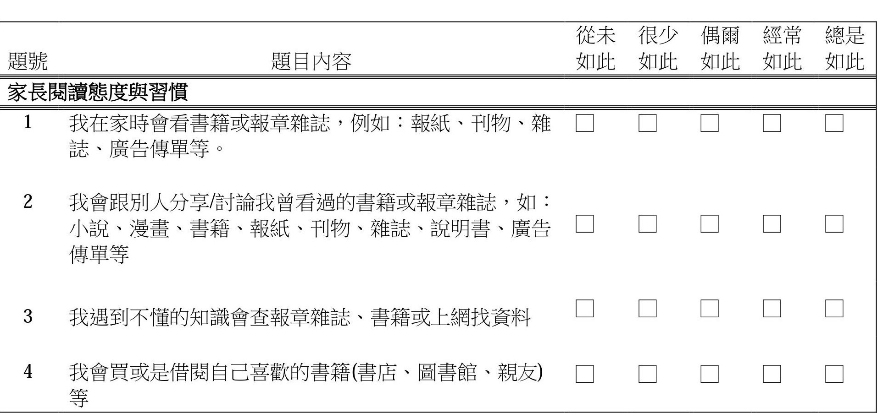

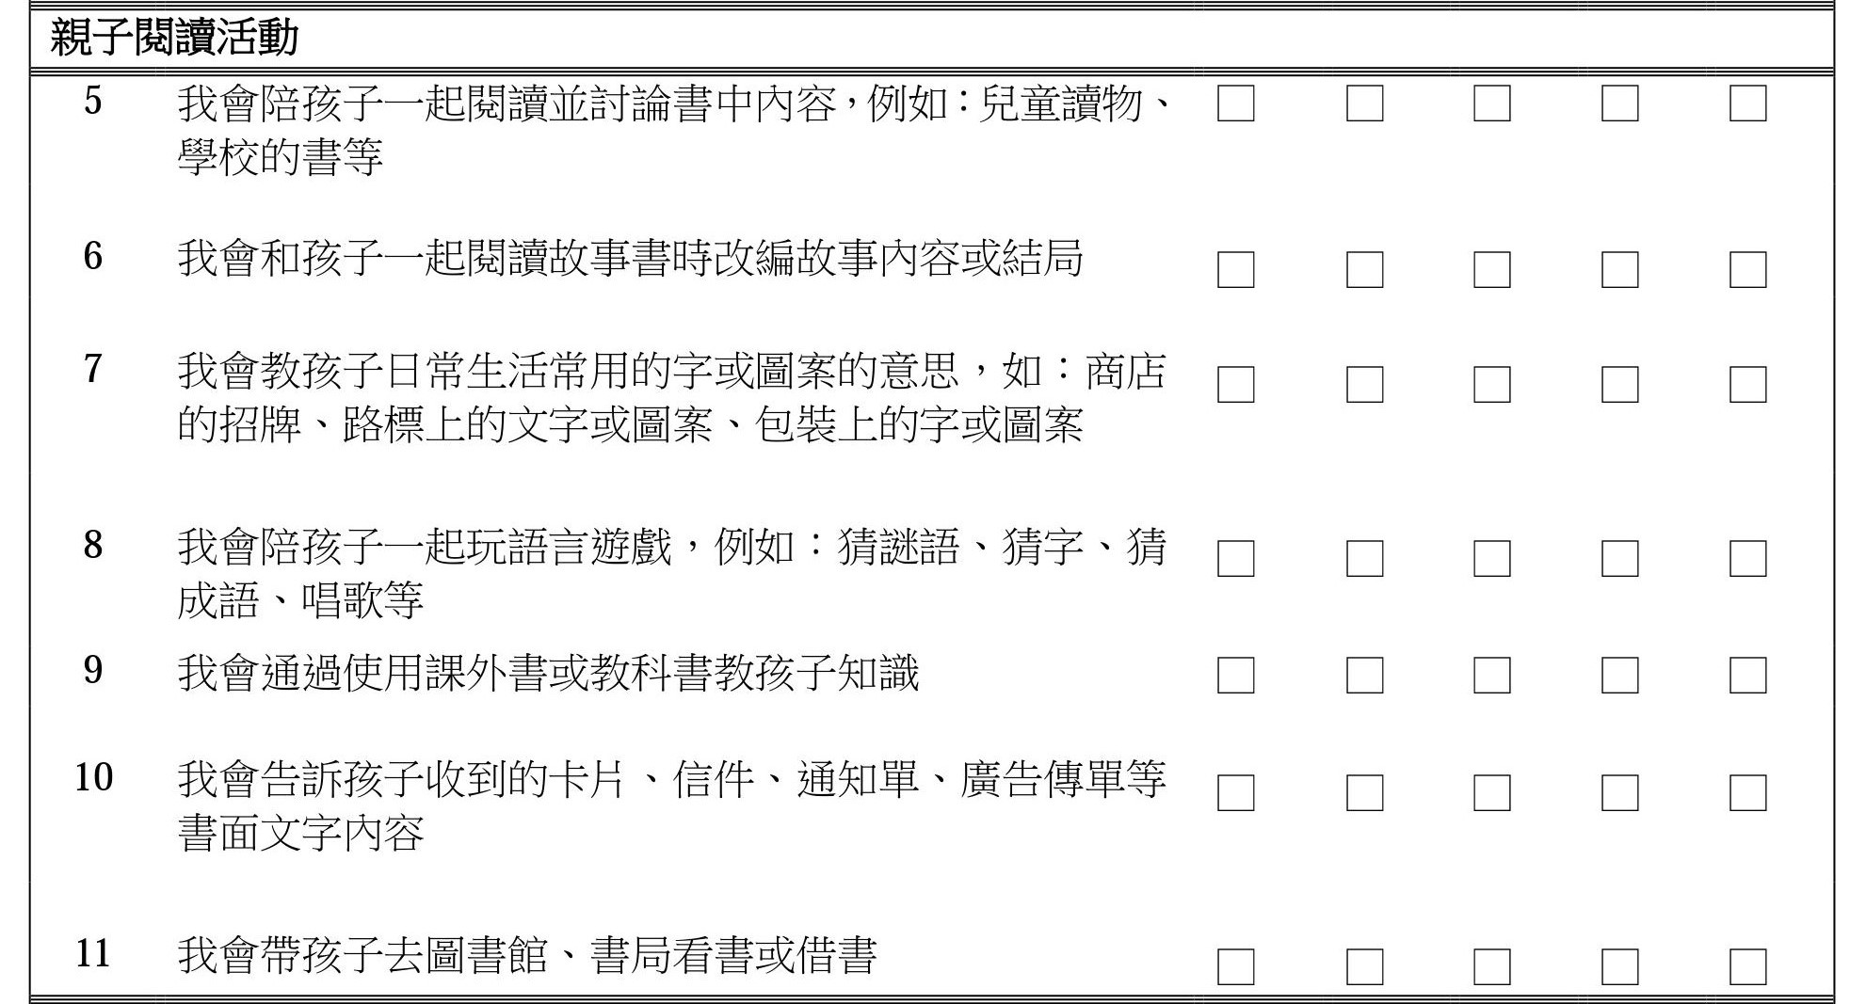

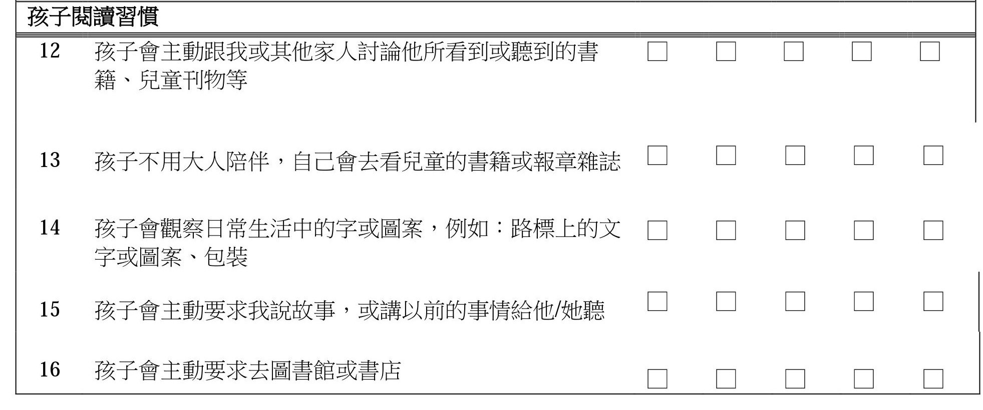

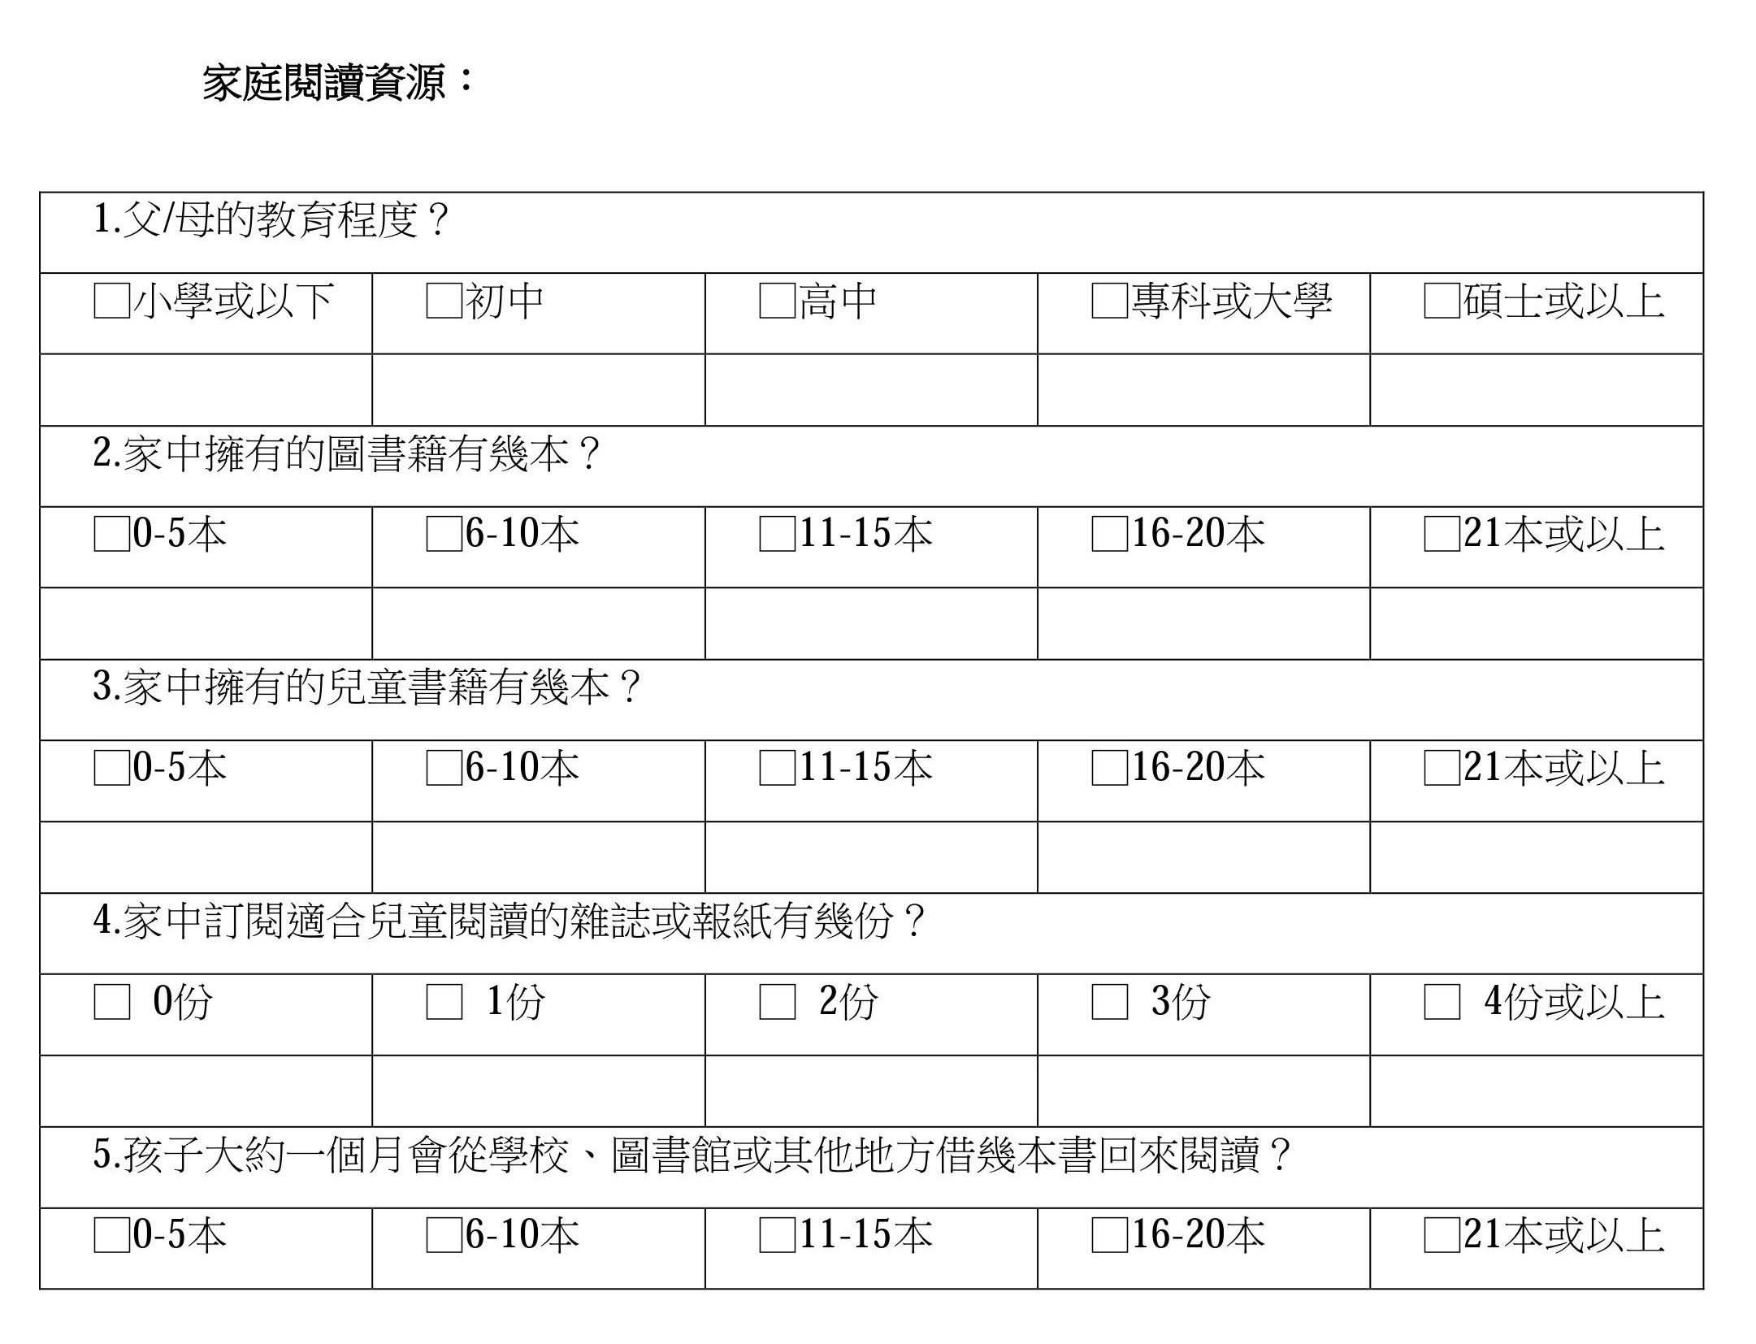

問卷結束，謝謝您的合作！！

附錄二、訪談大綱
一、請您談談對「親子閱讀」的看法。
二、您覺得「親子閱讀」重要嗎？您與孩子是否都喜歡？
三、平常陪孩子一起閱讀的是爸爸或媽媽？都以何種方使與孩子閱讀？
四、就您的家庭而言，一星期平均約共讀幾小時？大多安排於什麼時間？
五、家中進行「親子閱讀」前與實施之後，孩子有沒什麼改變？
六、「親子閱讀」的時間都安排於什麼時候？共讀完是否進行延伸活動？
七、就您個人的感覺，社會上關於親子閱讀的宣導上是否足夠？
八、你有沒有固定的時間地點進行親子閱讀？
九、你覺得有什麼因素影響親子閱讀？
十、針對「親子閱讀」的活動，您有沒有遇到什麼困難？

珍有.學前早期閱讀教育:機遇和挑戰並存一第二次全國幼兒早期閱讀教育學術研討會綜述[J].幼稚教育，2005(2):10-11.
轉引至趙玉芳.圖書館開展親子閱讀活動的意義和措施[J].河南圖書館學刊，2008(8):60-62.
朱從梅，周兢.親子閱讀類型及其對幼兒閱讀能力發展的影響[J].幼稚教育，2006(7):89-94.
楊玲. 小學低年級親子閱讀的問題分析與指導策略[J]. 當代教育論壇, 2014:33-38
趙曉風. 親子共讀:互動類型、策略反對幼兒的影響[J]. 教育導刊, 2010 (4):75-77.
轉引自潘曉婷.父母參與對於女教育發展影響的研究綜合述載[N]. 沙洋師範高等專科學校學報，2010 (3):67-70.
澳門PISA測試結果[EB/OL].[2015-02-21].http://www.umac.mo/fed/pisa/pisa_mainpage(chi).htm.
澳門PISA測試資料.[EB/OL].[2015-02-21]. http://www.umac.mo/fed/pisa/research(chi).htm
統計自澳門教青局.[EB/OL].[2014-08-21].http://portal.dsej.gov.mo/webdsejspace/internet/Inter_main_page.jsp?id=8525.
柯華葳. 教出閱讀力[J]. 臺北天下, 2006:32-41.
?黃瑞琴. 質的教育研究方法[M]. 臺北:心理出版社, 2004(9)
柯華崴. 教出閱讀力[J]. 臺北天下雜誌, 2006:92.
Kertory. M. . Adult interactive strategies and the spontaneous comments of preschoolers during joint storybook reading[M], 1994.
金瑞芝. 淺談親子共讀圖畫書[J]. 幼教信息, 2000:29-31.
柯華葳. 打開書從讀字開始[J]. 天下雜誌教育特刊親子別冊, 2005:18-21.
魏淑芬. 親子共讀對幼兒認字、詞彙理解與故事理解能力影響之研究[D]. 臺北市立教育大學碩士論文, 2009.
張瀞文.從觀點轉化理論談「親子共讀」[J].全國新書資訊月刊，2002:25-30.
張鑒如.推動親子共讀之研究[J].國民教育，2002:43-49.
Rowe﹐D.W. Brining book to life﹕The role of book-related dramatic play in young children's literacy learning. In K .A .Roskos & J .F .Christie（Eds.）﹐Play and literact in early childhood:Research from multiple perspectives. Mahwah[M]﹐N.J.:Lawrence Erlbaum, 2000.
張振芬. 親. 親閱讀[J]. 學前教育, 2006:28-30
墨高君譯. Walter Sawyer, Diana E. Comer合. 幼兒文學:在文學中成長[M] . 臺北:楊智出版社, 1996
Aidan Chambers. 許慧貞譯. 打造兒童閱讀環境[M]. 臺北:天衛文化, 2001.
董青枚. 讀出幸福的滋味[J]. 學前教育雜誌, . 2001:9-12.
戴柔秀. 共乘幸福的羽翼－親子閱讀樂無窮[J]. 學前教育雜誌, 2002(10):6-17.
古麗孜娜. 幼兒自主閱讀能力的家庭培養策略[J]. 語文學刊, 2009(5):47-49.
轉引至楊玲.早期閱讀教育的價值與指導策略[J].當代教育論壇，2010(8):29-31
郭學萍.親子閱讀的現狀、對策及反思[J].福建論壇社科教育版，2010(3):92-94.

